Департамент внутренней и кадровой политики Белгородской области
Областное государственное автономное профессиональное образовательное учреждение
«Белгородский индустриальный колледж»

Рассмотрено
цикловой комиссией
Протокол заседания №
от 2020 г.
Председатель цикловой комиссии
______________Недоступенко Д.А..

Из опыта работы
Учебно-методическое пособие
для выполнения практических работ
По профессиональному модулю ПМ03
МДК 03.01 Теоретические основы разработки и моделирования мехатронных систем
Для специальности:
15.02.10 Мехатроника и мобильная робототехника (по отраслям).

Разработчик:Чеботарева Татьяна Александровна
преподаватель спец. дисциплин
ОГАПОУ «Белгородский индустриальный колледж»

Белгород 2020г.
ВВЕДЕНИЕ

Практическая работа студентов предполагает изучение материалов или выполнение конкретных заданий без тесного контакта с преподавателем.
Зачастую «практическая работа» ассоциируется с конкретными заданиями (контрольная, тестовая или проверочная работа) в школах, призванная оценить степень освоения новой информации и овладения новыми навыками. На самом деле это понятие гораздо шире.
Зачем нужна практическая работа?
В соответствии с Типовым положением об образовательном учреждении среднего профессионального образования (среднем специальном учебном заведении), утвержденным постановлением Правительства Российской Федерации от 14 октября 1994г. №1168, к основным видам учебных занятий наряду с другими отнесены лабораторные работы и практические занятия. Направленные на экспериментальное подтверждение теоретических положений и формирование учебных и профессиональных практических умений, они составляют важную часть теоретической и профессиональной практической подготовки.
В процессе лабораторной работы или практического занятия как видов учебных занятий студенты выполняют одну или несколько лабораторных работ (заданий), одну или несколько практических работ (заданий) под руководством преподавателя в соответствии с изучаемым содержанием учебного материала.
Выполнение студентами лабораторных работ и практических занятий направлено на:
- обобщение, систематизацию, углубление, закрепление полученных теоретических знаний по конкретным темам дисциплин математического и общего естественнонаучного, общепрофессионального и специального циклов;
- формирование умений применять полученные знания на практике, реализацию единства интеллектуальной и практической деятельности;
- развитие интеллектуальных умений у будущих специалистов: аналитических, проектировочных, конструктивных и др.;
- выработку при решении поставленных задач таких профессионально значимых качеств, как самостоятельность, ответственность, точность, творческая инициатива.
Дисциплины, по которым планируются практические занятия, и их объемы определяются примерными и рабочими учебными планами.
При проведении лабораторных работ и практических занятий учебная группа согласно Государственным требованиям к минимуму содержания и уровню подготовки выпускников (далее – Государственные требования) может делиться на подгруппы численностью не менее 8человек.

Планирование практических занятий
При планировании состава и содержания и практических занятий следует исходить из того, что лабораторные работы и практические занятия имеют разные ведущие дидактические цели.
Ведущей дидактической целью практических работ является экспериментальное подтверждение и проверка существенных теоретических положений (законов, зависимостей), и поэтому преимущественное место они занимают при изучении дисциплин математического и общего естественнонаучного, общепрофессионального циклов, менее характерны для дисциплин специального цикла.
Ведущей дидактической целью практических занятий является формирование практических умений – профессиональных (выполнять в профессиональной деятельности) или учебных (решать задачи по математике, физике, химии, информатике и др.), необходимых в последующей учебной деятельности по общепрофессиональным и специальным дисциплинам; практические занятия занимают преимущественное место при изучении общепрофессиональных и специальных дисциплин.
Состав и содержание практических занятий должны быть направлены на реализацию Государственных требований.
По таким дисциплинам, как «Физическая культура», «Иностранный язык», «Инженерная графика», дисциплинам с применением ПЭВМ все учебные занятия или большинство из них проводятся как практические, поскольку содержание дисциплин направлено в основном на формирование практических умений и их совершенствование.
В соответствии с ведущей дидактической целью содержанием лабораторных работ могут быть экспериментальная проверка формул, методик расчета, установление подтверждение закономерностей, ознакомление с методиками проведения экспериментов, установление свойств веществ, их качественных и количественных характеристик, наблюдение развития явлений, процессов и др.
При выборе содержания и объема лабораторных работ следует исходить из сложности учебного материала для усвоения, из внутрипредметных и межпредметных связей, из значимости изучаемых теоретических положений для предстоящей профессиональной деятельности, из того, какое место занимает конкретная работа в совокупности лабораторных работ, и их значимости для формирования целостного представления о содержании учебной дисциплины.
При планировании лабораторных работ следует учитывать, что наряду с ведущей дидактической целью – подтверждением теоретических положений – в ходе выполнения заданий у студентов формируются практические умения и навыки обращения с различными приборами, установками, лабораторным оборудованием, аппаратурой, которые могут составлять часть профессиональной практической подготовки, а также исследовательские умения (наблюдать, сравнивать, анализировать, устанавливать зависимости, делать выводы и обобщения, самостоятельно вести исследование, оформлять результаты).
В соответствии с ведущей дидактической целью содержанием практических занятий являются решение разного рода задач, в том числе профессиональных (анализ производственных ситуаций, решение ситуационных производственных задач, выполнение профессиональных функций в деловых играх и т.п.), выполнение вычислений, расчетов, чертежей, работа с измерительными приборами, оборудованием, аппаратурой, работа с нормативными документами, инструктивными материалами, справочниками, составление проектной, плановой и другой технической и специальной документации и др.
При разработке содержания практических занятий следует учитывать, чтобы в совокупности по учебной дисциплине они охватывали весь круг профессиональных умений, на подготовку к которым ориентирована данная дисциплина, а в совокупности по всем учебным дисциплинам – охватывали всю профессиональную деятельность, к которой готовится специалист.
На практических занятиях студенты овладевают первоначальными профессиональными умениями и навыками, которые в дальнейшем закрепляются и совершенствуются в процессе курсового проектирования и технологической и преддипломной производственной (профессиональной) практики.
Наряду с формированием умений и навыков в процессе практических занятий обобщаются, систематизируются, углубляются и конкретизируются теоретические знания, вырабатывается способность и готовность использовать теоретические знания на практике, развиваются интеллектуальные умения.
Содержание практических занятий фиксируется в примерных и рабочих учебных программах дисциплин в разделе «Содержание учебной дисциплины».
Состав заданий для лабораторной работы или практического занятия должен быть спланирован с расчетом, чтобы за отведенное время они могли быть выполнены качественно большинством студентов. Количество часов, отводимых на лабораторные работы и практические занятия, фиксируется в тематических планах, примерных и рабочих учебных программ.
Перечень практических занятий в рабочих программах дисциплины, а также количество часов на их проведение могут отличаться от рекомендованных примерной программой, но при этом должны формировать уровень подготовки выпускника, определенный Государственными требованиями по соответствующей специальности, а также дополнительными требованиями к уровню подготовки студента, установленные самими образовательными учреждениями.

3. Организация и проведение практических занятий
Практическая работа как вид учебного занятия должна проводится в специально оборудованных учебных лабораториях. Продолжительность – не менее 2-х академических часов. Необходимыми структурными элементами лабораторной работы, помимо самостоятельной деятельности студентов, являются инструктаж, проводимый преподавателем, а также организация обсуждения итогов выполнения лабораторной работы.
Практическое занятие должно проводиться в учебных кабинетах или специально оборудованных помещениях (площадках, полигонах и т.п.). Продолжительность занятия – не менее 2-х академических часов. Необходимыми структурными элементами практического занятия, помимо самостоятельной деятельности студентов, являются инструктаж, проводимый преподавателем, а также анализ и оценка выполненных работ и степени овладения студентами запланированными умениями.
Выполнению практических занятий предшествует проверка знаний студентов – их теоретической готовности к выполнению задания.
По каждому практическому занятию образовательным учреждением должны быть разработаны и утверждены методические указания по их проведению.
Практические занятия могут носить репродуктивный, частично – поисковый и поисковый характер.
Работы, носящие репродуктивный характер, отличаются тем, что при их проведении студенты пользуются подробными инструкциями, в которых указаны: цель работы, пояснения (теория, основные характеристики), оборудование, аппаратура, материалы и их характеристики, порядок выполнения работы, таблиц, выводы (без формулировки), контрольные вопросы, учебная и специальная литература.
Работы, носящие частично – поисковый характер, отличаются тем, что при их проведении студенты не пользуются подробными инструкциями, им не дан порядок их выполнения необходимых действий, и требуют от студентов самостоятельного подбора оборудования, выбора способов выполнения работы в инструктивной и справочной литературе и др.
Работы, носящие поисковый характер, характеризуются тем, что студенты должны решить новую для них проблему, опираясь на имеющиеся у них теоретические знания.
При планировании практических занятий необходимо находить оптимальное соотношение репродуктивных, частично – поисковых и поисковых работ, чтобы обеспечить высокий уровень интеллектуальной деятельности.
Формы организации студентов на и практических занятиях:
- групповая,
- фронтальная,
- индивидуальная.
При фронтальной форме организации занятий все студенты выполняют одновременно одну и ту же работу.
При групповой форме организации занятий одна и та же работа выполняется бригадами по 2-5 человек.
При индивидуальной форме организации занятий каждый студент выполняет индивидуальное задание.Для повышения эффективности практических занятий рекомендуется:
- разработка сборников задач, заданий и упражнений, сопровождающихся методическими указаниями, применительно к конкретным специальностям;
- разработка заданий для автоматизированного тестового контроля за подготовленностью студентов к лабораторным работам или практическим занятиям;
- подчинение методики проведения лабораторных работ и практических занятий ведущим дидактическим целям с соответствующими установками для студентов;
- использование в практике преподавания поисковых лабораторных работ, построенных на проблемной основе;
- применение коллективных и групповых форм работы, максимальное использование индивидуальных форм с целью повышения ответственности каждого студента за самостоятельное выполнение полного объема работ;
- проведение лабораторных работ и практических на повышенном уровне трудности с включением в них заданий, связанных с выбором студентами условий выполнения работы, конкретизацией целей, самостоятельным отбором необходимого оборудования;
- эффективное использование времени, отводимого на лабораторные работы и практические занятия, подбором дополнительных задач и заданий для студентов, работающих в более быстром темпе.

4. Оформление практических занятий
Структура оформления практических занятий по дисциплине определяется предметными (цикловыми) комиссиями.
Оценки за выполнение практических занятий могут выставляться по пятибалльной системе или в форме зачета и учитываться как показатели текущей успеваемости студентов.

- Пояснительная записка

1.1. Краткая характеристика дисциплины «МДК 03.01 Теоретические основы разработки и моделирования мехатронных систем», ее цели и задачи.

Рабочая программа учебной дисциплины является частью программы подготовки специалистов среднего звена (ППССЗ) в соответствии с ФГОС по специальности среднего профессионального образования 15.02.10 Мехатроника и мобильная робототехника по отраслям).
В результате освоения учебной дисциплины обучающийся должен уметь:
–определять напряженности поля электромагнитных волн;
–составлять обзор и области применения электропневматических систем.;
–составлять общие схемы электропневматических систем;
– знать достоинства и недостатки электромагнитов постоянного и переменного тока.
В результате освоения учебной дисциплины обучающийся должен знать:
–классификацию и состав Единой сети электросвязи Российской Федерации (ЕСЭ РФ);
– способы управления контактами, нумерацию контактов, проектную документацию;
– конструкции распределителей с электромагнитным управлением.;
– схемы с памятью на бистабильных распределителях (отличие от схем с самоподхватом по потреблению энергии);
– типы сигналов;
– конструкция бесштокового цилиндра с магнитной связью между кареткой и поршнем.;
– модули перемещения, механические захваты, вакуумные захваты.;
– принцип построения и требования временным диаграммам.
Место практических работ в курсе дисциплины: входит в состав профессионального цикла.
Дисциплина «МДК 03.01 Теоретические основы разработки и моделирования мехатронных систем» является частью рабочей основной образовательной программы в соответствии с ФГОС по специальности СПО 15.02.10 Мехатроника и мобильная робототехника
Дисциплина изучается в IV семестре. В целом рабочей программой предусмотрено 138 часов на выполнение практических работ, что составляет 38 % от обязательной аудиторной нагрузки, которая составляет 312 часа, при этом максимальная нагрузка составляет 342 часа, из них 6 часов приходится на самостоятельную работу обучающихся.
Цель настоящих методических рекомендаций: оказание помощи обучающимся в выполнении практических работ по дисциплине «МДК 03.01 Теоретические основы разработки и моделирования мехатронных систем», качественное выполнение которых поможет обучающимся освоить обязательный минимум содержания дисциплины и подготовиться к промежуточной аттестации в форме экзамена.
Организация и порядок проведения практических работ:
Практические работы проводятся после изучения теоретического материала. Введение практических работ в учебный процесс служит связующим звеном между теорией и практикой. Они необходимы для закрепления теоретических знаний, а также для получения практических навыков и умений. При проведении практических работ задания, выполняются студентом самостоятельно, с применением знаний и умений, усвоенных на предыдущих занятиях, а также с использованием необходимых пояснений, полученных от преподавателя. Обучающиеся должны иметь методические рекомендации по выполнению практических работ, конспекты лекций, измерительные и чертежные инструменты, средство для вычислений.

1.2 Общие указания по выполнению практических работ

Курс практических работ по дисциплине «МДК 03.01 Теоретические основы разработки и моделирования мехатронных систем» предусматривает проведение 69 работ, посвященных изучению:
• основных видов сетей связи и принципов их построения;
• принципов построения электропневматических схем;
• проектированию электропневматической системы управления;
• схем с памятью и регулируемой скоростью цилиндра;
• условных обозначений, конструкций и принципов действия. (водяные, воздушные, трубчатые);
При подготовке к проведению практической работы необходимо:
• ознакомиться с целями проведения практической работы;
• ознакомиться с порядком выполнения работы.
После выполнения практической работы обучающийся к следующему занятию оформляет отчет, который должен содержать:
• название практической работы, ее цель;
• краткие, теоретические сведения об изучаемой теме;
• все необходимые, предусмотренные практической работой, расчеты;
• выводы по итогам работы;
• ответы на контрольные вопросы.

1.3 Критерии оценки результатов выполнения практических работ.

Критериями оценки результатов работы обучающихся являются:
уровень усвоения обучающимся учебного материала;
умение обучающегося использовать теоретические знания при выполнении практических задач;
сформированность общих и профессиональных компетенций:

ОК 01. Выбирать способы решения задач профессиональной деятельности, применительно к различным контекстам.
ОК 02. Осуществлять поиск, анализ и интерпретацию информации, необходимой для выполнения задач профессиональной деятельности.
ОК 03. Планировать и реализовывать собственное профессиональное и личностное развитие.
ОК 04 Работать в коллективе и команде, эффективно взаимодействовать с коллегами, руководством, клиентами.
ОК 05. Осуществлять устную и письменную коммуникацию на государственном языке с учетом особенностей социального и культурного контекста.
ОК 09. Использовать информационные технологии в профессиональной деятельности.
ОК 10. Пользоваться профессиональной документацией на государственном и иностранном языке.
ВД 3. Разработка, моделирование и оптимизация работы мехатронных систем и мобильных робототехнических комплексов:
ПК 3.1. Составлять схемы простых мехатронных систем и мобильных робототехнических комплексов в соответствии с техническим заданием.
ПК 3.2. Моделировать работу простых мехатронных систем и мобильных робототехнических комплексов.
ПК 3.3 Оптимизировать работу компонентов и модулей мехатронных систем и мобильных робототехнических комплексов в соответствии с технической документацией.

Критерии оценивания практической работы
Оценка | Критерии оценивания
5 | Работа выполнена в полном объеме с соблюдением необходимой последовательности проведения, содержит результаты и выводы, все записи, таблицы, рисунки, чертежи, графики выполнены аккуратно. Обучающийся владеет теоретическим материалом, формулирует собственные, самостоятельные, обоснованные, представляет полные и развернутые ответы на дополнительные вопросы.
4 | Работа выполнена в полном объеме с соблюдением необходимой последовательности проведения, содержит результаты и выводы, все записи, таблицы, рисунки, чертежи, графики выполнены аккуратно. Обучающийся владеет теоретическим материалом, допуская незначительные ошибки на дополнительные вопросы.
3 | Работа выполнена в полном объеме, содержит результаты и выводы, все записи, таблицы, рисунки, чертежи, графики выполнены аккуратно. Обучающийся владеет теоретическим материалом на минимально допустимом уровне, допуская ошибки на дополнительные вопросы.
2 | Работа выполнена не полностью. Студент практически не владеет теоретическим материалом, допускает ошибки при ответе на дополнительные вопросы.

- Тематическое планирование практических работ

 | Наименование тем | Вид и название работы студента | Количество часов на выполнение работы
Раздел 1 | Моделирование простых мехатронных систем на базе пневмоавтоматики |  | 138
1.1. | Проектирование автоматизированных систем | Практическая работа №1-2 «Электроизмерительные приборы электропневматических систем»  Практическая работа №3-4  «Составление принципиальных схем электропневматических систем»  Практическая работа № 5-6  «Электромагниты постоянного и переменного тока»  Практическая работа № 7-8  «Источники питания постоянного и переменного тока»  Практическая работа № 9-10  «Типы сигналов» | 20
1.2 | Логические операции в пневмоавтоматике | Практическая работа №11-14 «Логические функции «  Практическая работа №15-18  «Бистабильное управление с моностабильным распределителем»  Практическая работа №19-22  «Прямое управление пневмоцилиндром»  Практическая работа № 23-26  «Непрямое управление пневмоцилиндром» | 32
1.3 | Виды и принцип действия датчиков положения. Аналоговые датчики | Практическая работа №27-30 «Концевые датчики»  Практическая работа №31-34  «Счетчик»  Практическая работа №35-38  «Клапан быстрого выхлопа»  Практическая работа № 39-42  «Схемы с памятью и регулируемой скоростью цилиндра»  Практическая работа №43-46  «Управление по давлению»  Практическая работа № 47-50  «Клапан выдержки времени» | 48
1.4 | Проектирование электропневматической системы управления | Практическая работа №51-54  «Электрический счетчик циклов»  Практическая работа № 55-56  «Координированное перемещение»  Практическая работа №57-58  «Совпадение сигналов»  Практическая работа № 59-62  «Переключающий распределитель»  Практическая работа № 63-66  «Проектирование и расчет электропневматических схем по заданной диаграмме перемещение-шаг (без совпадающих шагов)»  Практическая работа № 67-69  «Проектирование и расчет электропневматических схем по заданной диаграмме перемещение-шаг (с совпадающими шагами)» | 38
 |  | Итого: | 138

Практическая работа № 1-2
Тема: Электроизмерительные приборы электропневматических систем.
Цель работы: Научиться разбираться в типах электроизмерительных приборов, их функциональных возможностях.

Электрическая цепь состоит из источника тока, потребителя энергии, соединительных проводов, измерительных приборов и вспомогательных устройств.
В настоящее время создано и используется на практике очень много самых разнообразных по назначению и конструкции электроизмерительных приборов. Чтобы разобраться во всем их многообразии, необходимо знать основы их классификации.
Существует ряд классификаций электроизмерительных приборов по различным признакам. Одна из них.
В зависимости от назначения и устройства приборы классифицируют:
по принципу действия – электромеханические, выпрямительные, термоэлектрические, электронные, электростатические, детекторные, тепловые;
по роду измеряемого тока – для измерения постоянного тока, переменного тока и универсальные;
по диапазону частот – низкочастотные, высокочастотные;
по виду получаемой информации – стрелочные (аналоговые), цифровые (дискретные);
по форме представления информации – показывающие, регистрирующие, самопищущие и печатающие.
Наиболее распространенными приборами электромеханического принципа действия, используемые в лабораториях университета, являются приборы магнитоэлектрической, электромагнитной и электродинамической систем.

Прибор магнитоэлектрической системы.

Электроизмерительные приборы магнитоэлектрической системы предназначены для измерения силы тока и напряжения в цепях постоянного тока. Применяя, различные преобразователи и выпрямители, магнитоэлектрические приборы можно использовать в цепях переменного тока высокой частоты для измерения неэлектрических величин (температуры, давлений, перемещений и т.д.).

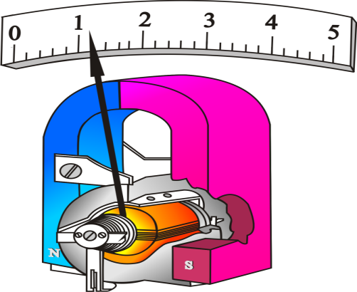
Принцип действия приборов магнитоэлектрической системы основан на взаимодействии магнитных полей создаваемых постоянным магнитом и измеряемым током, протекающим по катушке.
Приборы магнитоэлектрической системы состоят из постоянного магнита создающего постоянное магнитное поле, усиливаемое полюсными башмаками между которыми устанавливается катушка, изготовленная из алюминиевого каркаса и обмотки. На подвижной катушке закреплена показывающая стрелка, а её вращение уравновешивается спиральными пружинами.
В приборах магнитоэлектрической системы вращающий магнитный момент пропорционален силе проходящего по подвижной катушке тока. Противодействующий механический момент создаваемый спиральными пружинами, пропорционален углу закручивания, следовательно, угол отклонения катушки, и скрепленной с нею стрелки, будет пропорционален силе протекающего по обмотке тока.
Линейная зависимость между током и углом отклонения обеспечивает равномерность шкалы прибора. Корректор позволяет изменить положение закрепленного конца одной из спиральных пружин и тем самым производить установку прибора на нуль. Так как каркас подвижной катушки изготовлен из алюминия, то есть из проводника, то возникающие в нем при движении в магнитном поле индукционные токи создают тормозящий момент, что обуславливает быстрое успокоение.
В приборах магнитоэлектрической системы возможны следующие режимы работы:
Апериодический режим. Это такой режим, при котором подвижная катушка прибора под действием тока плавно подходит к положению равновесия, не переходя через него.
Периодический режим. Движение подвижной катушки прибора в этом случае происходит так, что, двигаясь к положению равновесия, она переходит через него и занимает его после нескольких колебаний.
Критический режим. Это такой режим, при котором подвижная катушка прибора под действием тока подходит к положению равновесия за кратчайшее время. Этот режим наиболее выгоден для работы.
Достоинствами магнитоэлектрических приборов являются: высокая чувствительность и точность показаний; нечувствительность к внешним магнитным полям; малое потребление энергии; равномерность шкалы; апериодичность (стрелка быстро устанавливается на соответствующем делении почти без колебаний).
К недостаткам приборов этой системы относятся: возможность измерения без дополнительных устройств физических величин только в цепи постоянного тока; чувствительность к перегрузкам.
Прибор электромагнитной системы:

Электроизмерительные приборы электромагнитной системы предназначены для измерения силы тока и напряжения в цепях постоянного и переменного тока.
Принцип действия приборов электромагнитной системы основан на взаимодействии магнитного поля создаваемого протекающим по неподвижной катушке тока и подвижного железного сердечника.
Приборы электромагнитной системы состоят из неподвижной катушки, по которой протекает измеряемый ток, железного сердечника особой формы с отверстиями закрепленного эксцентрично на оси и имеющего возможность перемещаться относительно катушки, противодействующих спиральных пружин и воздушного успокоителя, представляющего собой камеру в которой перемещается алюминиевый поршенек.
Под действием магнитного поля неподвижной катушки подвижный сердечник стремясь, расположится так, чтобы его пересекало, возможно, больше силовых линий магнитного поля, втягивается в катушку по мере увеличения в ней силы тока. Магнитное поле катушки пропорционально току; намагничивание железного сердечника тоже увеличивается с увеличением тока. Поэтому можно приближенно считать, что в электромагнитных приборах создаваемый вращающий магнитный момент пропорционален квадрату тока. Противодействующий механический момент создаваемый спиральными пружинами пропорционален углу поворота подвижной части прибора, поэтому шкала электромагнитного прибора неравномерная, квадратичная.
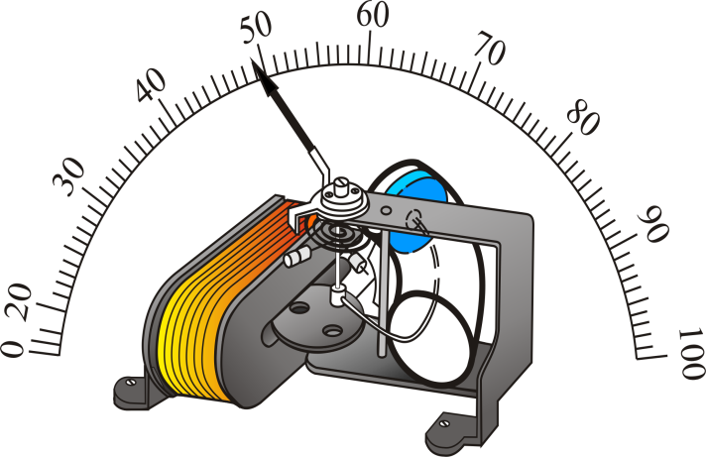
В электромагнитных приборах при изменении направления тока меняется как направление создаваемого магнитного поля, так и полярность намагничивания сердечника. Поэтому приборы электромагнитной системы применяются для измерения физических величин в цепях как постоянного, так и переменного токов низких частот без дополнительных устройств.
Достоинствами приборов электромагнитной системы являются: возможность измерения физических величин в цепях как постоянного, так и переменного токов; простота конструкции; механическая прочность; выносливость в отношении перегрузок.
К недостаткам приборов этой системы относятся: неравномерность шкалы; меньшая точность, чем в магнитоэлектрических приборах; зависимость показаний от внешних магнитных полей.
Прибор электродинамической системы:

Электроизмерительные приборы электродинамической системы предназначены для измерения силы тока, напряжения и мощности в цепях постоянного и переменного тока.
Принцип действия приборов электродинамической системы основан на взаимодействии магнитных полей создаваемых измеряемым током, протекающим по неподвижной и подвижной катушкам.
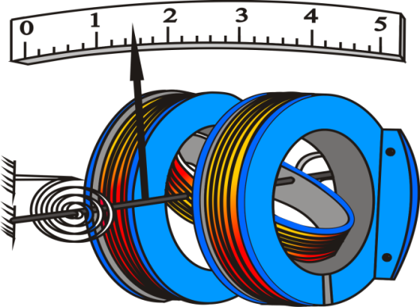
Приборы электродинамической системы состоят из жестко закрепленной неподвижной катушки, закрепленной на оси подвижной катушки (расположена внутри неподвижной катушки) с которой жестко связана стрелка, перемещающаяся над шкалой, противодействующих спиральных пружин и воздушного успокоителя.
Под действием магнитного поля неподвижной катушки и тока в подвижной катушке создается вращающий магнитный момент, под влиянием которого подвижная катушка будет стремиться повернуться так, чтобы плоскость ее витков стала параллельной плоскости витков неподвижной катушки, а их магнитные поля совпадали бы по направлению. В первом приближении вращающий магнитный момент, действующий на подвижную катушку, пропорционален как току в подвижной катушке, так и току в неподвижной катушке. Противодействующий механический момент создаваемый спиральными пружинами пропорционален углу поворота подвижной части прибора, поэтому шкала электродинамического прибора неравномерная. Однако подбором конструкции катушек можно улучшить шкалу, то есть получить равномерную шкалу.
При перемене направления тока в обеих катушках направление вращающего магнитного момента не меняется. Поэтому приборы электродинамической системы применяются для измерения физических величин в цепях как постоянного, так и переменного токов без дополнительных устройств.
В зависимости от назначения электродинамического прибора катушки внутри него соединяются между собой последовательно или параллельно. Если катушки прибора соединить параллельно и установить добавочное сопротивление (шунт – уменьшает сопротивление прибора до требуемого минимального значения), то он может быть использован как амперметр. Если катушки соединить последовательно и присоединить к ним добавочное сопротивление, то прибор может быть использован как вольтметр.
Приборы электродинамической системы используются для измерения потребляемой в цепи мощности – электродинамический ваттметр. Он состоит из двух катушек: неподвижной, с небольшим числом витков толстой проволоки, включенной последовательно с тем участком цепи, в котором требуется измерить расходуемую мощность, и подвижной, содержащей большое число витков тонкой проволоки и помещенной на оси внутри неподвижной катушки. Подвижная катушка включается в цепь подобно вольтметру, то есть параллельно потребителю, и для увеличения её сопротивления последовательно с ней вводится добавочное сопротивление. Отклонение подвижной части прибора пропорционально мощности и поэтому шкалу прибора градуируют в ваттах. Ваттметры электродинамической системы имеют равномерную шкалу.
Достоинствами приборов электродинамической системы являются: возможность измерения физических величин в цепях как постоянного, так и переменного токов; высокая точность. Электродинамические амперметры и вольтметры применяются главным образом в качестве контрольных приборов для измерений в цепях переменного тока.
К недостаткам приборов этой системы относятся: неравномерность шкалы у амперметров и вольтметров; чувствительность к внешним магнитным полям; большая чувствительность к перегрузкам.
Электростатический вольтметр:

Электростатические приборы служат преимущественно для непосредственного измерения высоких напряжений в цепях постоянного и переменного токов – электростатический вольтметр (рис.4).
Принцип действия электростатического вольтметра основан на электростатическом взаимодействии заряженных проводников.
Электростатический вольтметр состоит из неподвижного электрода, представляющего собой металлическую камеру, подвижного алюминиевого электрода в форме пластинки закрепленного на оси, противодействующей спиральной пружины или системы растяжек, системы быстрого успокоения использующей постоянный магнит и светового указателя.
Измеряемое напряжение подводится одним полюсом к неподвижному электроду, а другим к подвижному электроду. Подвижный и неподвижный электроды заряжаются противоположными по знаку зарядами, и возникающая сила притяжения втягивает подвижный электрод внутрь неподвижного. Противодействующий механический момент создается упругими силами спиральной пружины или системы растяжек.

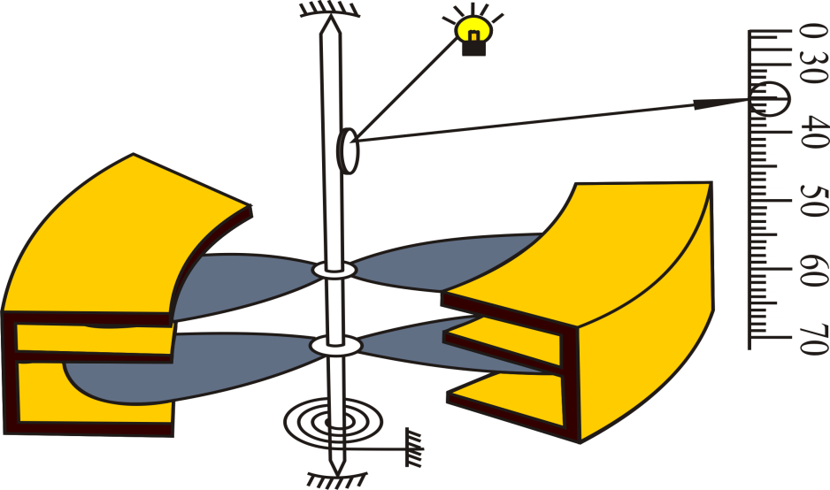
В электростатических приборах моменты, действующие на подвижную часть малы, поэтому для отсчета показаний прибора пользуются световым лучом, отраженным от небольшого легкого зеркальца, укрепленного на оси.
Угол поворота подвижного электрода зависит как от квадрата напряжения, так и от изменения емкости, поэтому шкала электростатического прибора неравномерная, квадратичная. Подбор размеров и формы электродов позволяет получить зависимость емкости от угла поворота постоянной.
Квадратичная зависимость угла поворота подвижного электрода от напряжения позволяет применять такие приборы для измерения не только постоянного напряжения, но и напряжения переменного тока (до частоты прядка 30МГц).
Электростатические приборы имеют малую входную емкость и высокое сопротивление изоляции; поэтому измерение постоянного напряжения происходит практически без потребления мощности самим прибором и с очень малым потреблением мощности при измерении переменного напряжения.
Электростатические вольтметры применяются для измерений высоких напряжений постоянного, а также переменного токов, причем при измерении высокого напряжения переменного тока не требуется применения специальных измерительных трансформаторов.
Электронные приборы:
Приборы такой системы содержат одну или несколько электронных ламп и измерительный прибор магнитоэлектрической системы, соединенных в схему позволяющую производить измерения электрических величин(Ламповый милливольтметр В3–38Б рис.5).
Электронные приборы обладают большим входным сопротивлением, выдерживают достаточно большие перегрузки, но имеют малую точность измерений.
Цифровые измерительные приборы:
В цифровых измерительных приборах (относятся к электронным приборам) непрерывно измеряемая величина или её аналог, то есть физическая величина, пропорциональная измеряемой, преобразуется в дискретную форму и результат измерения выводится в виде числа, появляющегося на отсчетном или цифропечатающем устройстве.
Достоинствами цифровых измерительных приборов являются: возможность измерения физических величин в цепях как постоянного, так и переменного токов без дополнительных устройств; быстродействие и устойчивость к помехам. Наличие цифрового отсчетного устройства исключает погрешность отсчета измеряемой величины.
Примером многопредельного комбинированного универсального цифрового полупроводникового прибора является вольтметр В7–22А . Данный прибор используется в цепях как постоянного, так и переменного токов для измерения напряжения, силы тока и сопротивления в широких пределах.
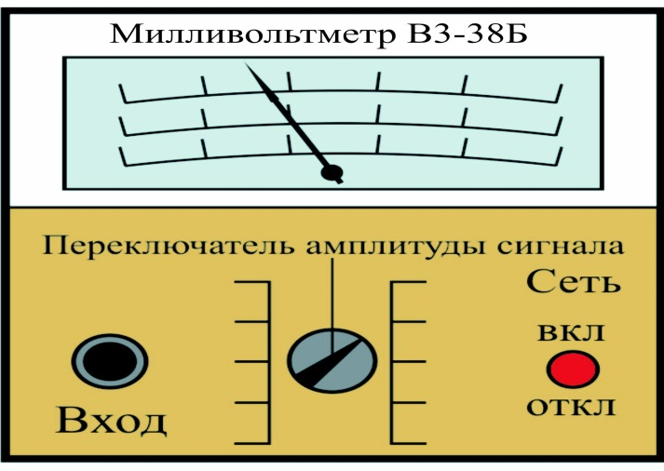

На передней панели полупроводникового вольтметра В7–22А расположены кнопки, нажатием которых, можно выбрать диапазон измерения (например, от 0 до 0,2; от 0 до 2; от 0 до 20 и т.д.) и измеряемую физическую величину (например, напряжение V в вольтах, силу тока mA в миллиамперах, сопротивление kΩ в килоомах).
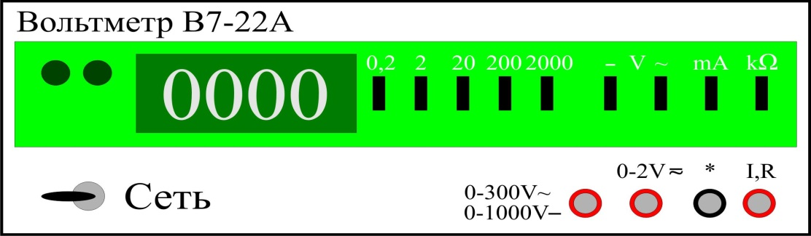

Многопредельные приборы:

Измерительный прибор, электрическую схему которого можно переключать для изменения интервалов измеряемой физической величины, называется многопредельным В случае амперметров изменение пределов измерений достигается включением различных дополнительных сопротивлений называемых шунтами в случае вольтметров – включением добавочных сопротивлений) расположенных внутри многопредельного прибора.
Применение многопредельных приборов связано с тем, что часто требуется измерять электрические величины в очень широких пределах с достаточной степенью точности в каждом интервале (электромеханические приборы обеспечивают высокую точность, если снимаемые показания находятся в третьей четверти шкалы). В этом случае многопредельный прибор заменяет несколько однотипных приборов с различными пределами измерения.
Например, при снятии анодных характеристик ламповых и полупроводниковых диодов величина анодного тока, в зависимости от анодного напряжения, может изменяться в пределах от 0 до 5А. Если измерения производить прибором шкала которого рассчитана на 5А, то небольшие токи будут измерены таким прибором с большой погрешностью.

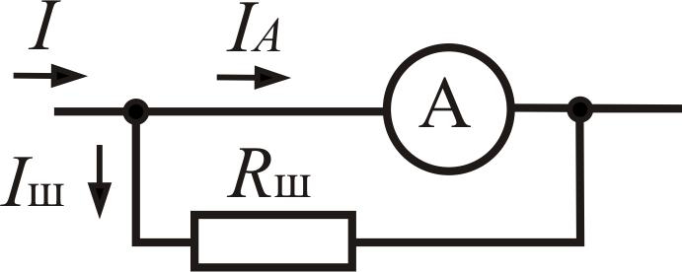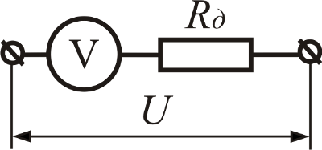
Пусть класс точности прибора γ=0,5. Тогда абсолютная погрешность определится из условия:
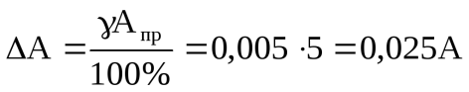.
При измерении тока в 4А относительная погрешность составит
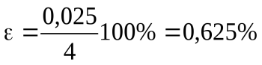.
Если измерить тем же прибором в данном пределе ток в 0,8А, то относительная погрешность возрастет в 5 раз
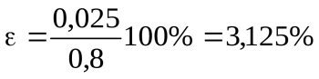.
В таких случаях многопредельные приборы переключают на меньший предел измерения, чтобы стрелка отклонилась на максимальный угол, но не выходила за пределы шкалы, то есть прибор следует включить так, чтобы относительная погрешность измерения была минимальной.
Многопредельные приборы снабжаются несколькими шкалами. В этом случае отсчет производится по шкале, соответствующей включению прибора. Если многопредельный прибор имеет одну шкалу, то нахождение измеряемой величины связано с пересчетом. Пересчет состоит в определении переводного коэффициента, которым является цена деления шкалы для данного предела измерений, на который следует умножить отсчет по прибору для того, чтобы получить значение измеряемой величины в соответствующих единицах.
Например, если переключатель измерения силы тока установлен в пределах от 0 до 5А (рис.17) то цена деления прибора равна
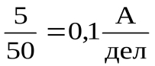.
В этом случае если стрелка прибора расположена на 41 делении, то сила измеряемого тока равна 41·0,1 = 4,1А.
Если переключатель измерения силы тока установлен в пределах от 0 до 2,5А то цена деления прибора равна
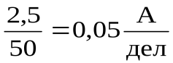.
В этом случае если стрелка прибора расположена на 41 делении, то сила измеряемого тока равна 41·0,05 = 2,05А.
Если переключатель измерения силы тока установлен в пределах от 0 до 1А, то цена деления прибора равна
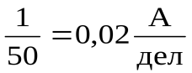.
В этом случае если стрелка прибора расположена на 41 делении, то сила измеряемого тока равна 41·0,02 = 0,82А.
Наряду с электромеханическими, электронными и цифровыми приборами в лабораторных работах широко используются электронные осциллографы, генераторы сигналов звуковой частоты, блоки питания, реостаты, потенциометры, магазины сопротивлений, добавочные сопротивления и шунты.

Контрольные вопросы:

1.В чем состоит пересчет многопредельных приборов?
2.Что относится к цифровым измерительным приборам?

Практическая работа № 3-4
Тема: Составление принципиальных схем электропневматических систем.
Цель: Научиться составлять принципиальные схемы электропневматических систем.
Принципиальные электрические схемы определяют полный состав приборов, аппаратов и устройств (а также связей между ними), действие которых обеспечивает решение задач управления, регулирования, защиты, измерения и сигнализации. Принципиальные схемы служат основанием для разработки других документов проекта: монтажных таблиц щитов и пультов, схем внешних соединений и др.
Эти схемы служат также для изучения принципа действия системы, они необходимы при производстве наладочных работ и в эксплуатации.
При разработке систем автоматизации технологических процессов принципиальные электрические схемы обычно выполняют применительно к отдельным самостоятельным элементам, установкам или участкам автоматизируемой системы, например выполняют схему управления задвижкой, схему автоматического и дистанционного управления насосом, схему сигнализации уровня в резервуаре и т. Используя эти схемы, составляют в случае необходимости принципиальные электрические схемы, охватывающие целый комплекс отдельных элементов, установок или агрегатов, которые дают полное представление в связях между всеми элементами управления, блокировки, зашиты и сигнализации этих установок или агрегатов. Примером таких схем может служить принципиальная электрическая схема управления насосной установкой, состоящей из насоса, вакуум-насоса и нескольких электрифицированных задвижек.
При всем многообразии принципиальных электрических схем в различных системах автоматизации любая схема, независимо от степени ее сложности, представляет собой определенным образом составленное сочетание отдельных, достаточно элементарных электрических цепей и типовых функциональных узлов, в заданной последовательности выполняющих ряд стандартных операций: передачу командных сигналов от органов управления или измерения к исполнительным органам, усиление или размножение командных сигналов, их сравнение, превращение кратковременных сигналов в длительные и, наоборот, блокировку сигналов и т.п. К элементарным цепям могут быть отнесены типовые схемы включения измерительных приборов различного назначения. Разработка принципиальных электрических схем всегда содержит определенные элементы творчества и требует умелого применения элементарных электрических цепей и типовых функциональных узлов, оптимальной компоновки их в единую схему с учетом удовлетворения предъявляемых к схемам требований, а также возможного упрощения и минимизации схем. В практике проектирования принципиальных электрических схем на базе опыта проектирования монтажа, наладки и эксплуатации различного рода систем автоматизации сложились некоторые общие принципы построения электрических схем. Вопрос о методах разработки принципиальных электрических схем в процессе проектирования систем автоматизации технологических процессов следует рассматривать в общем комплексе вопросов, связанных с контролем, управлением и регулированием данного объекта. Во всех случаях помимо полного удовлетворения требований, предъявляемых к системе управления, каждая схема должна обеспечивать высокую надежность, простоту и экономичность, четкость действий при аварийных режимах, удобство оперативной работы, эксплуатации, четкость оформления.
Надежность. Под надежностью схемы понимают ее способность безотказно выполнять свои функции в течение определенного интервала времени в заданных режимах работы. Это требование обычно обеспечивается целым рядом технических мероприятий, таких как применение наиболее надежных элементов, приборов и аппаратов; оптимальные режимы их работы; резервирование малонадежных или наиболее ответственных элементов или цепей схемы; автоматический контроль за неисправностью схемы; запретные блокировки, исключающие возможность проведения ложных операций; сокращение времени нахождения элементов схемы под напряжением и т.д.
Надежность действия является главным требованием, которое предъявляется к схемам. Если при проектировании обеспечению надежности действия схемы не будет уделено должного внимания, то все другие преимущества, которые имеет схема, могут быть утрачены. Требования к уровню надежности схем регулирования. управления и сигнализации определяются оценкой последствий отказов их действия для конкретных участков технологического процесса. Иногда эти отказы могут явиться причинами возникновения или развития тяжелых аварий.
Методы оценки надежности и способы ее повышения применительно к электрическим схемам подробно освещены в технической литературе.
Простота и экономичность проектируемых схем обеспечивается применением стандартной, наиболее дешевой аппаратуры и типовых (нормализованных) узлов: сокращением до минимума числа элементов в схеме и ограничением их номенклатуры; применением систем электропривода производственных механизмов, обеспечивающих высокие энергетические показатели в установившихся и переходных режимах работы, и т.п.
Существенное, а иногда и решающее значение при выборе схемы контроля и управления процессом на расстоянии имеет стоимость соединительных кабелей или проводов.
При проектировании принципиальной электрической схемы необходим тщательный анализ предъявляемых к этой схеме требований. Если некоторые второстепенные требования значительно усложняют и удорожают схему, то эти требования следует пересмотреть. Решая вопросы экономичности схемы, необходимо учитывать не только капитальные вложения, но и ежегодные эксплуатационные расходы.
Четкость действия схемы при аварийных режимах. Каждая принципиальная электрическая схема в системах автоматизации технологических процессов должна быть построена таким образом, чтобы при возникновении аварийных режимов, вызванных неисправностями в цепях управления, а также при полном исчезновении или снижении и последующем восстановлении напряжения питания в главных (силовых) цепях управления обеспечивалась безопасность обслуживающего персонала и предотвращалось дальнейшее развитие аварии, приводящее к повреждению механического или электрического оборудования и браку продукции.
При анализе работы схемы в аварийных режимах следует учитывать возможность перегорания предохранителей или отключения автоматов: появление короткого замыкания или замыкания на землю в различных точках схемы (в основном во внешних соединениях); обрыв проводов: сгорание катушек контакторов или реле: приваривания контактов и т.п. Принято рассматривать аварийный режим, возникающий в результате появления какой-либо одной неисправности, так как вероятность появления одновременно двух или более неисправностей в одной и той же схеме достаточно мала.
Удобство оперативной работы. Принципиальная электрическая схема должна обеспечивать оптимальные условия для работы оперативного персонала. Это требование предусматривает упрощение операций, производимых обслуживающим персоналом при управлении; сокращение числа органов управления: возможность простого и быстрого выбора необходимого режима работы; переход с автоматического управления на ручное и обратно: снятие и введение блокировочных связей и зависимостей и т.д.
Удобство эксплуатации. Принципиальная электрическая схема должна быть спроектирована так, чтобы ее эксплуатация в производственных условиях была предельно простой, требовала минимум затрат и внимания эксплуатационного персонала, обеспечивала возможность проведения ремонтных и наладочных работ с соблюдением необходимых мер безопасности.
Четкость оформления. Оформление любой электрической схемы следует выполнять ясно, просто и компактно. Графическое оформление схемы должно способствовать наилучшему восприятию содержания схемы.
В процессе проектирования систем автоматизации различных технологических процессов принципиальные электрические схемы разрабатывают обычно в следующем порядке:
- 1) на основании функциональной схемы автоматизации составляют четко сформулированные технические требования, предъявляемые к принципиальной электрической схеме;
- 2) применительно к этим требованиям устанавливают условия и последовательность действия схемы;
- 3) каждое из заданных условий действия схемы изображают в виде тех или иных элементарных цепей, отвечающих данному условию действия;
- 4) элементарные цепи объединяют в общую схему;
- 5) производят выбор аппаратуры и электрический расчет параметров отдельных элементов (сопротивлений обмоток реле, нагрузки контактов и т.п.);
- 6) корректируют схему в соответствии с возможностями принятой аппаратуры;
- 7) проверяют в схеме возможность возникновения ложных или обходных цепей или ее неправильной работы при повреждениях элементарных цепей или контактов;
- 8) рассматривают возможные варианты решения и принимают окончательную схему применительно к имеющейся аппаратуре.
При составлении принципиально новых сложных электрических схем помимо проектной проработки и 'необходимых расчетов требуется тщательная экспериментальная проверка и отладка разработанной схемы на макете или на опытной установке.
Описанный метод разработки принципиальных электрических схем (интуитивный или, как его еще называют, ручной) в значительной мере зависит от способностей и опыта проектировщика, так как сам процесс составления схем по существу является творческим и основан на приспособлении к данным условиям отдельных, уже ставших стандартными решений или интуитивном отыскании новых. Сложность построения оптимального варианта усугубляется тем, что одним и тем же условиям может удовлетворять значительное число различных схем.

Контрольные вопросы:

- Что необходимо при проектировании принципиальной электрической схемы?
- Чем обеспечивается простота и экономичность проектируемых схем?

Практическая работа № 5-6

Тема: Электромагниты постоянного и переменного тока.
Цель: Научиться находить разницу между электромагнитами постоянного и переменного токов.

Существуют определенные природные материалы и объекты, которые сами по себе обладают магнитными свойствами. Их называют естественными магнитами. Примерами естественного магнитного материала могут служить железные руды, насыщенные магнитными свойствами. Примером же естественного магнитного объекта выступает наша с вами планета Земля.
Естественные, они же постоянные, магниты обладают высокой остаточной магнитной индукцией, что позволяет им сохранять магнитные свойства на протяжении длительного времени.
Однако, более широкое распространение в промышленности, медицине и других отраслях нашли электромагниты - электрические аппараты, в которых магнитным полем можно управлять. В электроэнергетике применяются, кроме прочего, в реле, выключателях, генераторах.
При определенных условиях магнитные поля способны создавать поля электрические. Верно и обратное утверждение. В этом и кроется суть электромагнитов.
Классификация электромагнитов:

Принято классифицировать электромагниты (ЭМ) по способу питания на электромагниты постоянного и переменного тока. ЭМ постоянного тока в свою очередь классифицируются на постоянного тока нейтральные и поляризованные. Также существуют ЭМ выпрямленного тока.
В нейтральных электромагнитах постоянного тока магнитный поток создается обмоткой постоянного тока. Величина магнитного потока зависит лишь от обмотки, не зависит от направления. Если величина тока равна нулю, то магнитный поток и сила притяжения также опускаются практически до величины нуля.
Поляризованные ЭМ постоянного тока характеризуются наличием двух независимых магнитных потоков - рабочего и поляризующего. Поляризующий поток создается постоянными магнитами или электромагнитами. Рабочий же поток создается под действием намагничивающей силы рабочей обмотки. При отсутствии тока на якорь магнита будет действовать сила притяжения от поляризующего потока. В отличие от нейтральных, в поляризованных электромагнитах их действие зависит не только от величины рабочего потока но и от его направления.
В электромагнитах переменного тока обмотка питается от источника переменного тока. Величина и направление магнитного потока изменяется во времени от нуля до максимума.
Далее другие возможные классификации
- с последовательными (мало витков большого сечения) и параллельными (много витков малого сечения) обмотками
- работающие в длительном, кратковременном или прерывистом режимах
- быстродействующие, замедленно действующие и нормально действующие
- с внешним притягивающим якорем, со втягивающимся якорем, с внешним поперечно движущимся якорем
Устройство электромагнитов
Несмотря на обширное, судя по описанной выше классификации, количество разнообразных вариантов электромагнитов, существуют определенные однотипные узлы, которые встречаются у всех ЭМ.
Катушка с расположенной на ней намагничивающей обмоткой
Подвижная часть электромагнита - якорь
Неподвижная часть - ярмо и сердечник.
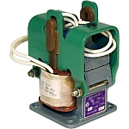
Между якорем и неподвижными частями существуют воздушные промежутки. Так вот, воздушные промежутки бывают полезными и паразитными. Полезные промежутки располагаются по возможному пути движения якоря. Паразитные промежутки лежат за пределами движения якоря.
Также существует понятие полюса. Полюсами называют поверхности магнитопровода, которые ограничивают полезный воздушный промежуток.
Конструктивные формы электромагнитов переменного тока не имеют множества вариантов, за счет того, что сердечник набирается из листов электротехнической стали. Это необходимо для борьбы с вихревыми токами.
Как работает электромагнит:
Сам цикл работы ЭМ представляет собой следующую последовательность действий. Сначала в обмотку подается ток такой величины, при которой магнитные силы станут больше, чем силы удерживающие якорь в покое.
Далее произойдет отрыв якоря из состояния покоя и движение якоря в конечную точку полезного промежутка. Это первый этап.
На втором этапе якорь ЭМ подтянут и через него протекает ток. Как известно, ток создает термическое воздействие с течением времени. Поэтому время работы не должно превышать допустимое. На этом этапе сила тяги электромагнита максимальная.
Последний, Третий этап - аналогичен первому - ток уменьшается до нуля, магнитные силы становятся меньше сил, возвращающих якорь в состояние покоя, якорь отпадает. Далее электромагнит остывает.
Если характер его работы периодически повторяющийся, то за время до следующего цикла, ему необходимо успеть остыть.
Сравнение ЭМ постоянного и переменного тока:
При выборе между электромагнитами на постоянном или переменном токе следует учитывать следующие особенности:
Сила тяги. При одинаковом сечении полюсов средняя величина силы тяги в ЭМ на переменном токе (“ЭМ ~ тока”) будет вдвое меньше, чем в аналогичном на постоянном токе. То есть железо более эффективно используется в ЭМ на постоянном токе (“ЭМ = тока”)
Вес. Если же заданными константами являются сила тяги и ход якоря, то для получения электромагнита переменного тока потребуется вдвое больше железа и размеров, чем для ЭМ постоянного тока
Реактивная мощность. Если необходимо уменьшить потребляемую мощность “ЭМ = тока”, то достаточно увеличить его размеры. В случае же с “ЭМ ~ тока” потребляемая при пуске реактивная мощность не может быть уменьшена путем увеличения размеров ЭМ
Вихревые токи. В случае с “ЭМ ~ тока” магнитопроводы выполняют шихтованными и разрезными для уменьшения влияния вихревых токов. Само же наличие потерь на вихревые токи и перемагничивание вызывает увеличение потребления электроэнергии и лишний нагрев. В случае же с “ЭМ = тока” данный пункт отсутствует
Быстродействие. Если взять ЭМ постоянного и переменного тока, то вторые будут более быстродействующие. Однако для “ЭМ = тока” внедряют специальные меры, которые могут сделать их более быстродействующими. При этом “ЭМ = тока” будут потреблять меньше энергии
Однако, в промышленности, вышеописанные недостатки “ЭМ ~ тока” не вызывают особых препятствий на пути их использования.

Контрольные вопросы:
1.Как правильно классифицировать электромагниты?
2.Опишите цикл работы электромагнита.

Практическая работа № 7-8

Тема: Источники питания постоянного и переменного тока
Цель: Научиться понимать сущность и значения источников питания постоянного и переменного тока.

Направленное движение электронов называется электрическим током. Сами электроны – это отрицательно заряженные частицы. Они присутствуют в металлах и двигаются беспорядочно. Если металлический проводник присоединить к выводам двухполюсника (источника тока), то электроны начнут перемещаться в строгой направленности. Протекая от плюса к минусу, они образуют процесс, называемый электрическим током. Движение зарядов в электрической цепи обеспечивают источники тока.
Для постоянного тока источниками могут быть:
- батарейки или аккумуляторы;
- генераторы постоянного тока;
- преобразователи и выпрямители импульсов переменного тока.
Основные химические источники электроэнергии Гальванические элементы вырабатывают постоянный ток в результате электрохимической реакции. Машины постоянного тока производят его с помощью электромагнитной индукции и выпрямляют в обмотках коллектора. Схемы преобразователей и полупроводниковые выпрямители на транзисторах или высоковольтных диодах так же могут выдавать ток, характеристики которого не меняются во времени.
Преобразователи могут регулировать частоту и напряжение, оставляя неизменным ток. По каким признакам определяют наличие тока, если нет измерительных приборов? Это можно выяснить по его воздействию на проводник. Такие действия можно разделить на три вида: магнитные; химические; тепловые. Если через проводник, из которого выполнена обмотка катушки, пропустить электроток, то катушка станет притягивать металлические элементы.
На этом принципе работают большие электромагниты, задействованные при погрузке металла в морских портах. Химическое действие, по которому можно судить о наличии тока, – это процесс электролиза. При нём на электродах, подключенных к источнику, начинает оседать вещество. Эти процессы используются в гальваностегии или гальванопластики.
При подключении к двухполюснику проводника с высоким сопротивлением электрическому току он начинает нагреваться и отдавать тепло. Например, чтобы электроны двигались через нихромовую спираль, совершается работа с выделением тепла. Это свойство проводника используется при изготовлении нагревательных приборов.
Выработка электричества с помощью генераторов – основное направление в производстве электроэнергии. Механические источники поделились на два вида генераторов: машины, вырабатывающие постоянный ток; генераторы, производящие переменный ток. Источники переменного тока и постоянного – это генераторы, которые превращают механическую энергию вращения в электрическую.
Переменный – это ток, у которого величина и направление меняются во временном диапазоне. Основным принципом действия генераторов переменного тока является закон электромагнитной индукции – возникновение движения электронов в проводнике во время прохождения магнитного потока через его замкнутый контур.
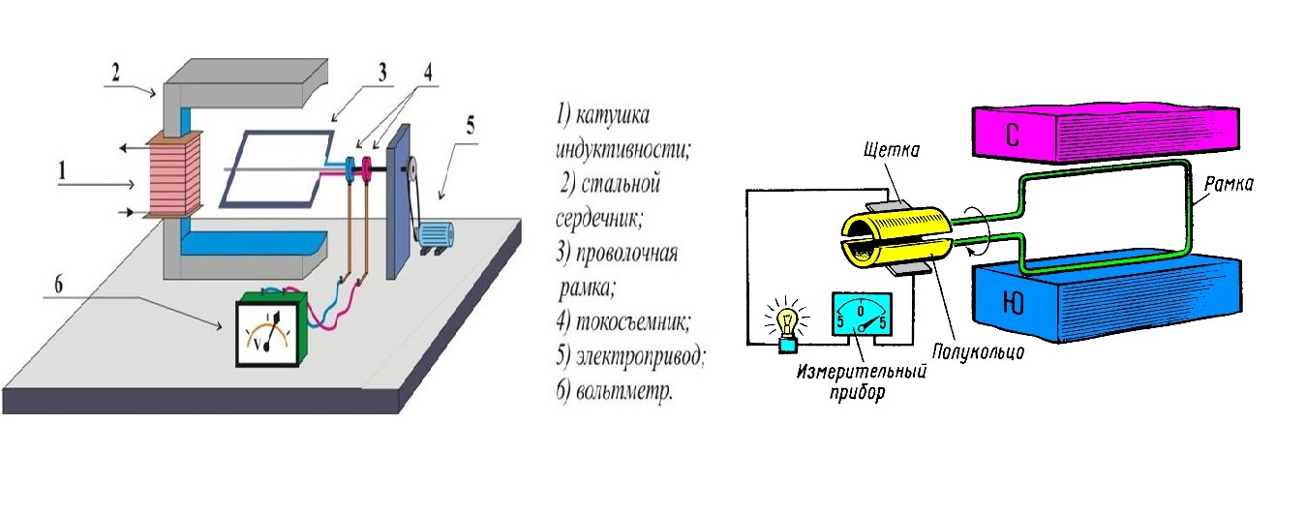
Принцип действия генератора переменного (слева) и постоянного тока (справа)

Действие генераторов постоянного тока основано на законе Фарадея и проявлении ЭДС. Когда к проводнику, имеющему внутри вращающийся постоянный магнит, подключить нагрузку, то по ней потечёт переменный ток. Это происходит из-за смены мест полюсов магнита. Для получения постоянного тока нужно эту нагрузку подключать с такой скоростью, с какой вращается магнит. Для этого предназначен в нём коллектор, который закрепляется на роторе и вращается с той же частотой. Постоянное напряжение с коллектора снимают графитные щётки. ЭДС падает до нуля, когда пластины коллектора переключаются, но не изменяет своей полярности, так как успевает подключиться к другому проводнику.

Источники питания переменного тока:

Наиболее распространённые в промышленности трансформаторы с падающими внешними характеристиками, поэтому основное внимание будет уделено конструкции именно таким источникам питания.
Существует два принципиально отличных пути создания таких трансформаторов.
1. На основе трансформатора с жёсткой характеристикой. Падающая характеристика обеспечивается дополнительным включением в цепь дуги катушки с ферромагнитным сердечником – дросселя (т.е. большого индуктивного сопротивления).
Представитель таких источников – сварочный трансформатор типа СТЭ, предназначенный для ручной дуговой сварки.
2. На основе трансформатора с падающей внешней характеристикой, которая обеспечивается созданием различными способами усиленных магнитных полей рассеивания (т.е. большого индуктивного сопротивления) самого трансформатора.
Представители таких источников питания – трансформаторы типа ТД – для ручной сварки, резки и наплавки плавящимся электродом; стабилизированные сварочные трансформаторы типа ТДФ для механизированной сварки под флюсом.

Источники питания постоянного тока:

Постоянный ток — это такой ток, который почти (поскольку ничего идеального в мире нет) не изменяется во времени, ни по величине, ни по направлению. Исторически первые источники постоянного тока были исключительно химическими. Сначала они были представлены только гальваническими элементами, а позже появились и аккумуляторы.
Гальванические элементы и аккумуляторы имеют строго определенную полярность, и направление тока в них самопроизвольно не изменяется, поэтому химические источники тока — это принципиально источники постоянного тока.
Гальванический элемент:

Пальчиковая батарейка АА — яркий пример современного гальванического элемента. Цилиндрическая щелочная батарейка ( которую любят называть алкалиновой, тогда как слово «alkaline» переводится как «щелочная») содержит внутри раствор гидроксида калия в качестве электролита. На положительном полюсе батарейки находится диоксид марганца, а на отрицательном — цинк в виде порошка.

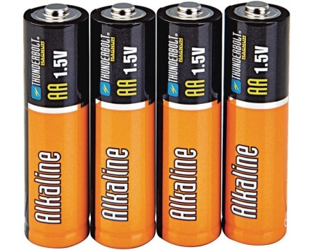
Когда внешняя цепь батарейки замыкается на нагрузку, на аноде (отрицательном полюсе) происходит химическая реакция окисления цинка, одновременно с этим на катоде (положительном полюсе) идет реакция восстановления оксида марганца четырехвалентного до оксида марганца трехвалентного.
В результате с отрицательного полюса электроны бегут в сторону положительного полюса через внешнюю цепь нагрузки. Так работает источник постоянного тока — гальванический элемент.
Химический процесс в гальваническом элементе не обратим, то есть пытаться заряжать его бесполезно. Напряжение между полюсами новой пальчиковой батарейки 1,5 вольта, что обусловлено потенциалами веществ, участвующих в химической реакции внутри нее.

Контрольные вопросы:
- Что имеют в себе гальванические элементы и аккумуляторы?
- Какие два принципиально отличных пути создания трансформаторов существуют?

Практическая работа № 9-10
Тема: Типы сигналов.
Цель: Уметь разбираться в типах сигналов, понимать их свойства, особнности и технические характеристики.

Сигналами называют информационные коды, которые применяются людьми для того, чтобы передавать сообщения в информационной системе. Сигнал может подаваться, но его получение не обязательно. Тогда как сообщением можно считать только такой сигнал (или совокупность сигналов), который был принят и декодирован получателем (аналоговый и цифровой сигнал).
Одними из первых методов передачи информации без участия людей или других живых существ были сигнальные костры. При возникновении опасности последовательно разводились костры от одного поста к другому. Далее мы будем рассматривать способ передачи информации при помощи электромагнитных сигналов и подробно остановимся на рассмотрении темы аналоговый и цифровой сигнал.
Любой сигнал может быть представлен в виде функции, которая описывает изменения его характеристик. Такое представление удобно для изучения устройств и систем радиотехники. Помимо сигнала в радиотехнике есть еще шум, который является его альтернативой. Шум не несет полезной информации и искажает сигнал, взаимодействуя с ним.
Само понятие дает возможность отвлечься от конкретных физических величин при рассмотрении явлений, связанных с кодированием и декодированием информации. Математическая модель сигнала в исследованиях позволяет опираться на параметры функции времени.

Типы сигналов:

Сигналы по физической среде носителя информации делятся на электрические, оптические, акустические и электромагнитные.
По методу задания сигнал может быть регулярным и нерегулярным. Регулярный сигнал представляется детерминированной функцией времени. Нерегулярный сигнал в радиотехнике представлен хаотической функцией времени и анализируется вероятностным подходом. Сигналы в зависимости от функции, которая описывает их параметры могут быть аналоговыми и дискретными. Дискретный сигнал, который был подвергнут квантованию называется цифровым сигналом.

Обработка сигнала:

Аналоговый и цифровой сигнал обрабатывается и направлен на то, чтобы передать и получить информацию, закодированную в сигнале. После извлечения информации ее можно применять в разных целях. В частных случаях информация подвергается форматированию.
Аналоговые сигналы подвергаются усилению, фильтрации, модуляции и демодуляции. Цифровые же помимо этого еще могут подвергаться сжатию, обнаружению и др.
Аналоговый сигнал:

Наши органы чувств воспринимают всю поступающую в них информацию в аналоговом виде. К примеру, если мы видим проезжающий мимо автомобиль, мы видим его движение непрерывно. Если бы наш мозг мог получать информацию о его положении раз в 10 секунд, люди бы постоянно попадали под колеса. Но мы можем оценивать расстояние куда быстрее и это расстояние в каждый момент времени четко определено.
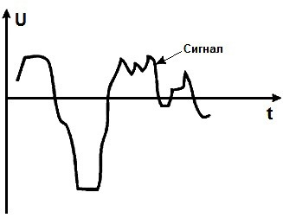
Абсолютно то же самое происходит и с другой информацией, мы можем оценивать громкость в любой момент, чувствовать какое давление наши пальцы оказывают на предметы и т.п. Иными словами, практически вся информация, которая может возникать в природе имеет аналоговый вид. Передавать подобную информацию проще всего аналоговыми сигналами, которые являются непрерывными и определены в любой момент времени.
Чтобы понять, как выглядит аналоговый электрический сигнал, можно представить себе график, на котором будет отображена амплитуда по вертикальной оси и время по горизонтальной оси. Если мы, к примеру, замеряем изменение температуры, то на графике появится непрерывная линия, отображающая ее значение в каждый момент времени. Чтобы передать такой сигнал с помощью электрического тока, нам надо сопоставить значение температуры со значением напряжения. Так, например, 35.342 градуса по Цельсию могут быть закодированы как напряжение 3.5342 В.
Аналоговые сигналы раньше использовались во всех видах связи. Чтобы избежать помех такой сигнал нужно усиливать. Чем выше уровень шума, то есть помех, тем сильнее надо усиливать сигнал, чтобы его можно было принять без искажения. Такой метод обработки сигнала затрачивает много энергии на выделение тепла. При этом усиленный сигнал может сам стать причиной помех для других каналов связи.
Сейчас аналоговые сигналы еще применяются в телевидении и радио, для преобразования входного сигнала в микрофонах. Но, в целом, этот тип сигнала повсеместно вытеснен или вытесняется цифровыми сигналами.

Цифровой сигнал:

Цифровой сигнал представлен последовательностью цифровых значений. Чаще всего сейчас применяются двоичные цифровые сигналы, так как они используются в двоичной электронике и легче кодируются.
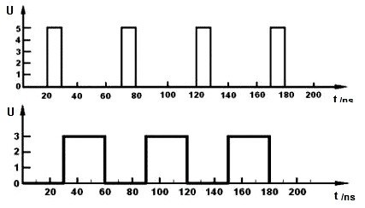
В отличие от предыдущего типа сигнала цифровой сигнал имеет два значения «1» и «0». Если мы вспомним наш пример с измерением температуры, то тут сигнал будет сформирован иначе. Если напряжение, которое подается аналоговым сигналом соответствует значению измеряемой температуры, то в цифровом сигнале для каждого значения температуры будет подаваться определенное количество импульсов напряжения. Сам импульс напряжения тут будет равен «1», а отсутствие напряжения – «0». Приемная аппаратура будет декодировать импульсы и восстановит исходные данные.
Представив, как будет выглядеть цифровой сигнал на графике, мы увидим, что переход от нулевого значения к максимальному производится резко. Именно эта особенность позволяет принимающей аппаратуре более четко «видеть» сигнал. Если возникают какие-либо помехи, приемнику проще декодировать сигнал, нежели чем при аналоговой передаче.
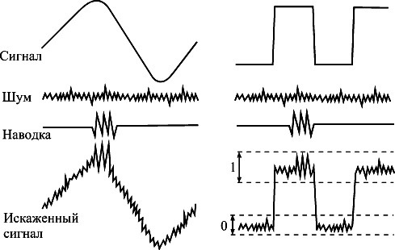
Однако цифровой сигнал с очень большим уровнем шума восстановить невозможно, тогда как из аналогового типа при большом искажении еще есть возможность «выудить» информацию. Это связано с эффектом обрыва. Суть эффекта в том, что цифровые сигналы могут передаваться на определенные расстояния, а затем просто обрываются. Этот эффект возникает повсеместно и решается простой регенерацией сигнала. Там, где сигнал обрывается, нужно вставить повторитель или уменьшить длину линии связи. Повторитель не усиливает сигнал, а распознает его изначальный вид и выдает его точную копию и может использоваться сколь угодно в цепи. Такие способы повторения сигнала активно применяются в сетевых технологиях.
Помимо всего прочего аналоговый и цифровой сигнал различается и возможность кодирования и шифрования информации. Это является одной из причин перехода мобильной связи на «цифру».
Аналоговый и цифровой сигнал и цифро-аналоговое преобразования
Следует еще немного рассказать о том, как аналоговая информация передается по цифровым каналам связи. Вновь прибегнем к примерам. Как уже говорилось звук – это аналоговый сигнал.
Что происходит в мобильных телефонах, которые передают информацию по цифровым каналам
Звук, попадая в микрофон подвергается аналого-цифровому преобразованию (АЦП). Этот процесс состоит из 3 ступеней. Берутся отдельные значения сигнала через одинаковые отрезки времени, этот процесс называется дискретизация. По теореме Котельникова о пропускной способности каналов, частота взятия этих значений должна быть вдвое выше, чем самая высокая частота сигнала. То есть, если в нашем канале стоит ограничение на частоту в 4 кГц, то частота дискретизации будет составлять 8 кГц.
Далее все выбранные значения сигнала округляются или, иначе говоря, квантуются. Чем больше уровней при этом будет создано, тем выше будет точность восстановленного сигнала на приемнике. Затем все значения преобразуются в двоичный код, который передается на базовую станцию и затем доходит до другого абонента, являющегося приемником. В телефоне приемника происходит процедура цифро-аналогового преобразования (ЦАП). Это обратная процедура, цель которой на выходе получить сигнал как можно более идентичный исходному. Далее уже аналоговый сигнал выходит в виде звука из динамика телефона.

Контрольные вопросы:
1.В чем суть «эффекта обрыва»?
2.Чем отличается аналоговый сигнал от цифрового?

Практическая работа № 11-14
Тема: Логические функции.
Цель: Научиться понимать определение логических функций.

Алгебра логики – раздел математической логики, изучающий высказывания, рассматриваемые со стороны их логических значений (истинности или ложности), и логические операции над ними. Алгебра логики возникла в середине 19 века в трудах Дж. Буля и развивалась затем в работах Ч. Пирса, П. С. Порецкого, Б. Рассела, Д. Гильберта и др. Создание алгебры логики представляло собой попытку решать традиционные логические задачи алгебраическими методами. С появлением теории множеств (70-е гг. 19 в.) и дальнейшим развитием математической логики (последняя четверть 19 в. — 1-я половина 20 в.), предмет алгебры логики значительно изменился. Основным предметом алгебры логики стали высказывания. Под высказыванием понимается каждое предложение, относительно которого имеет смысл утверждать, истинно оно или ложно. Примеры высказываний: «кит — животное», «все углы — прямые» и т.п. Первое из этих высказываний является, очевидно, истинным, а второе — ложным. Употребляемые в обычной речи логические связки «и», «или», «если..., то...», «эквивалентно», частица «не» и т. д. позволяют из уже заданных высказываний строить новые, более «сложные» высказывания. Истинность или ложность получаемых таким образом высказываний зависит от истинности и ложности исходных высказываний и соответствующей трактовки связок как операций над высказываниями.
В отличие от обычной алгебры, изучающей математические функции, алгебра логики изучает логические функции. Известно, что функция — это закон соответствия между переменными. Следовательно, логическая функция— это закон соответствия между логическими переменными.
Логическая переменная— это такая переменная, которая может принимать одно из двух возможных значений: 0 («ложь») и 1 («истина»).
Логическим выражением называется выражение, о котором можно сказать истинно оно или ложно.
Примеры:
«5>8» - логическое выражение, т.к. о нем можно сказать, что оно ложно.
«Эту девочку зовут Юля» - логическое выражение.
«Подайте книгу» - это не логическое выражение, т.к. о нем нельзя сказать, истинно оно или ложно
Логическая функция может также принимать два значения.
Таким образом, логические переменные и функции определены на множестве двух значений — {0,1}.
ЭВМ строятся из компонентов с двумя устойчивыми состояниями. Одно состояние обозначается нулем, другое — единицей. На такие компоненты воздействуют двоичные сигналы. Под воздействием сигналов компоненты изменяют свои состояния, т. е. состояние компонентов или значения их выходных сигналов зависят от значений воздействующих сигналов. Очевидно, что функционирование компонентов ЭВМ следует описывать логическими функциями. По этой причине алгебра логики находит непосредственное и широкое применение при разработке и использовании средств электронной вычислительной техники.
Логические функции характеризуются (задаются) так называемыми таблицами истинности, или соответствия.
Таблица истинности— это таблица, устанавливающая соответствие между возможными наборами значений логических переменных и значениями функций.
Логический элемент «И» - конъюнкция, логическое умножение, AND

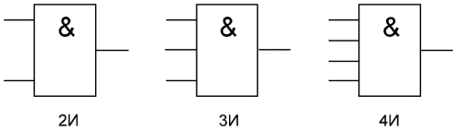
«И» - логический элемент, выполняющий над входными данными операцию конъюнкции или логического умножения. Данный элемент может иметь от 2 до 8 (наиболее распространены в производстве элементы «И» с 2, 3, 4 и 8 входами) входов и один выход.
Условные обозначения логических элементов «И» с разным количеством входов приведены на рисунке. В тексте логический элемент «И» с тем или иным числом входов обозначается как «2И», «4И» и т. д. - элемент «И» с двумя входами, с четырьмя входами и т. д.
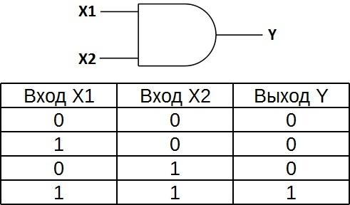
Таблица истинности для элемента 2И показывает, что на выходе элемента будет логическая единица лишь в том случае, если логические единицы будут одновременно на первом входе И на втором входе. В остальных трех возможных случаях на выходе будет ноль.
На западных схемах значок элемента «И» имеет прямую черту на входе и закругление на выходе. На отечественных схемах — прямоугольник с символом «&».

Логический элемент «ИЛИ» - дизъюнкция, логическое сложение, OR

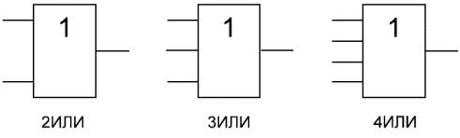
«ИЛИ» - логический элемент, выполняющий над входными данными операцию дизъюнкции или логического сложения. Он так же как и элемент «И» выпускается с двумя, тремя, четырьмя и т. д. входами и с одним выходом. Условные обозначения логических элементов «ИЛИ» с различным количеством входов показаны на рисунке. Обозначаются данные элементы так: 2ИЛИ, 3ИЛИ, 4ИЛИ и т. д.

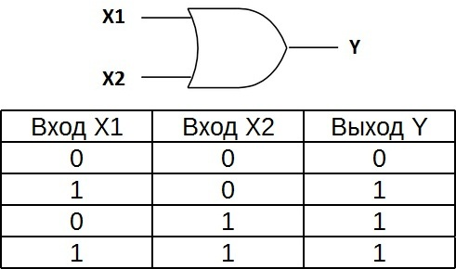

Таблица истинности для элемента «2ИЛИ» показывает, что для появления на выходе логической единицы, достаточно чтобы логическая единица была на первом входе ИЛИ на втором входе. Если логические единицы будут сразу на двух входах, на выходе также будет единица.
На западных схемах значок элемента «ИЛИ» имеет закругление на входе и закругление с заострением на выходе. На отечественных схемах — прямоугольник с символом «1».
Логический элемент «НЕ» - отрицание, инвертор, NOT

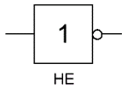
«НЕ» - логический элемент, выполняющий над входными данными операцию логического отрицания. Данный элемент, имеющий один выход и только один вход, называют еще инвертором, поскольку он на самом деле инвертирует (обращает) входной сигнал. На рисунке приведено условное обозначение логического элемента «НЕ».
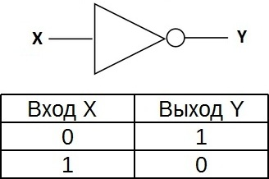

Таблица истинности для инвертора показывает, что высокий потенциал на входе даёт низкий потенциал на выходе и наоборот.
На западных схемах значок элемента «НЕ» имеет форму треугольника с кружочком на выходе. На отечественных схемах — прямоугольник с символом «1», с кружком на выходе.
Логический элемент «И-НЕ» - конъюнкция (логическое умножение) с отрицанием, NAND

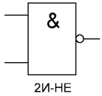
«И-НЕ» - логический элемент, выполняющий над входными данными операцию логического сложения, и затем операцию логического отрицания, результат подается на выход. Другими словами, это в принципе элемент «И», дополненный элементом «НЕ». На рисунке приведено условное обозначение логического элемента «2И-НЕ».
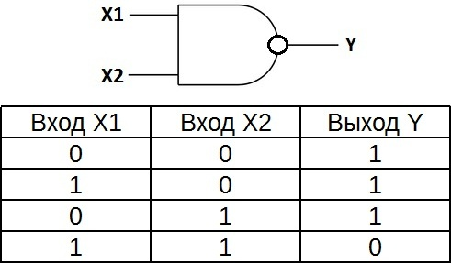
Таблица истинности для элемента «И-НЕ» противоположна таблице для элемента «И». Вместо трех нулей и единицы — три единицы и ноль. Элемент «И-НЕ» называют еще «элемент Шеффера» в честь математика Генри Мориса Шеффера, впервые отметившего значимость этойлогической операции в 1913 году. Обозначается как «И», только с кружочком на выходе.
Логический элемент «ИЛИ-НЕ» - дизъюнкция (логическое сложение) с отрицанием, NOR
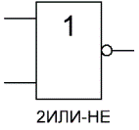
«ИЛИ-НЕ» - логический элемент, выполняющий над входными данными операцию логического сложения, и затем операцию логического отрицания, результат подается на выход. Иначе говоря, это элемент «ИЛИ», дополненный элементом «НЕ» - инвертором. На рисунке приведено условное обозначение логического элемента «2ИЛИ-НЕ».
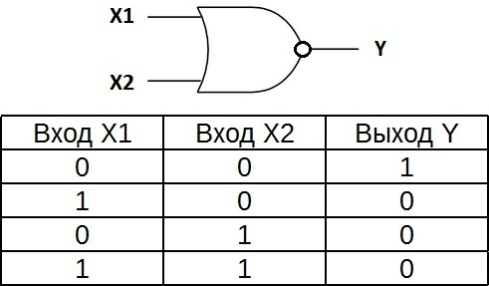

Таблица истинности для элемента «ИЛИ-НЕ» противоположна таблице для элемента «ИЛИ». Высокий потенциал на выходе получается лишь в одном случае - на оба входа подаются одновременно низкие потенциалы. Обозначается как «ИЛИ», только с кружочком на выходе, обозначающим инверсию.

Логический элемент «исключающее ИЛИ» - сложение по модулю 2, XOR
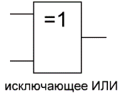
«исключающее ИЛИ» - логический элемент, выполняющий над входными данными операцию логического сложения по модулю 2, имеет два входа и один выход. Часто данные элементы применяют в схемах контроля. На рисунке приведено условное обозначение данного элемента.
Изображение в западных схемах — как у «ИЛИ» с дополнительной изогнутой полоской на стороне входа, в отечественной — как «ИЛИ», только вместо «1» будет написано «=1».
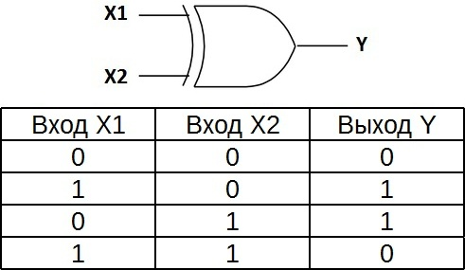

Этот логический элемент еще называют «неравнозначность». Высокий уровень напряжения будет на выходе лишь тогда, когда сигналы на входе не равны (на одном единица, на другом ноль или на одном ноль, а на другом единица) если даже на входе будут одновременно две единицы, на выходе будет ноль — в этом отличие от «ИЛИ». Данные элементы логики широко применяются в сумматорах.

Контрольные вопросы:
1.Какую операцию выполняет логический элемент «ИЛИ-НЕ»?
2.Где применяют элемент «исключающее ИЛИ»?

Практическая работа № 15-18

Тема: Бистабильное управление с моностабильным распределителем
Цель: Научиться понимать значение бистабильного управления с моностабильным распределителем

Внутри пневмосистемы сжатый воздух передаётся следующим путём: на пневматический распределитель подаётся управляющий сигнал. Внизу можно увидеть основные способы и типы управления этим пневмораспределителем.
В любом пневмораспределителе имеются специальные управляющие отверстия. На них подаётся сигнал, благодаря которому заслонка изменяет своё положение. Эти разъёмы обозначают на схемах в виде двузначного цифрового кода. Данный код обозначает условный номер каналов (выходного и входного), которые соединяются с помощью разъёмов.
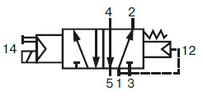
В качестве примера можно привести схему вверху. 12 – это разъём, на него подан сигнал для того, чтобы разъединить или, наоборот, соединить выходное отверстие (оно обозначено цифрой 2) и входное (цифра 1). 14 – разъём для входного и выходного отверстия под номером 4.
Бистабильные и моностабильные распределители.
Устройства с двумя рабочими позициями можно поделить на бистабильные и моностабильные. Они отличаются друг от друга способом возвращения клапана или золотника в исходное положение.
В моностабильных распределителях сигнал, который приводит их в движение, возникает лишь с одной стороны, обратно же происходит автоматический возврат с помощью пружины. Такого типа распределитель называют также устройством с односторонним управлением.
В двусторонних (т.е. бистабильных) распределителях, управляющий сигнал проходит с обоих сторон. Такие распределители находятся в последнем занятом положении до тех пор, пока пока не будет получен противоположный импульс. Благодаря возможности фиксации в любую позицию из двух допустимых, можно использовать этот аппарат для того, чтобы подавать сжатый воздух в пневмоцилиндр. При этом нужно учесть, что для поддержание рабочего положения возможно только благодаря силе трения. Из-за этого монтаж должен быть только в горизонтальном положении. Это правило, однако, не действует на модели, имеющие «металлическое уплотнение», их конечное положение фиксируют специальные упоры.
У трехпозиционных же распределителей управление двустороннее, но в случае, когда управляющий сигнал отсутствует с обеих сторон, они, с помощью пружин, занимают среднее положение.
Косвенное и прямое управление
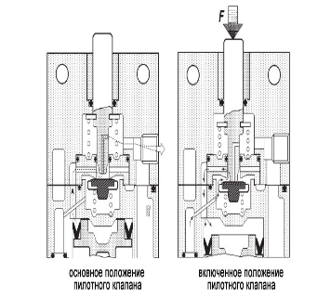
Прямое управление – это способ передачи сигнала, когда благодаря усилию, которое приложено к ролику, толкателю или кнопке, происходит движение клапана или золотника.
В случае косвенного управления (он также имеет название пилотного или непрямого) происходит поступление импульса от внешнего устройства на специальный пилотный клапан. Этот клапан, который находится у распределителя в управляющем разъёме, воздействует на золотник благодаря сжатому воздуху.
Способы передачи управляющего сигнала
1. Ручное управление. Благодаря нему оператор, с помощью собственной силы, имеет возможность воздействия на то, чтобы напрямую распределять поток сжатого воздуха. Для того, чтобы устройство с ручным управлением вернулось в исходное положение, может использоваться пружина (педаль, кнопка) или повторное воздействие (рычаг, тумблер, ключ в замке).
2. Механическое управление. Движение у каждого внешнего механизма благодаря нему передаётся в качестве сигнала для того, чтобы сменить положение клапана или золотника. К данным средствам управления можно отнести ролик, ломающийся рычаг, толкатель. Обычно возвращение в исходное положение у этих устройств происходит автоматически с помощью пружины.
3. Пневматическое управление. В данном случае у распределителя, в его управляющее отверстие поступает сжатый воздух. Благодаря этому воздуху либо запускается работа пилотного клапана, либо происходит воздействие непосредственно поршень, связанный с ним, либо на золотник. Для того, чтобы привести золотник в нормальное положение, используется либо подача с противоположной стороны управляющего давления, либо помощь механической пружины. Иногда для обеспечивания повышенной надёжности переключения и стабильных характеристик, используют совместный пружинный и пневматический возврат.
4. Электромагнитное управление. С его помощью электрический сигнал преобразовывается в движение специального металлического якоря. Этот якорь толкает заслонку клапана или золотник. Иногда у таких систем управления есть возможность вручную дублировать сигнал.
Внизу вы можете увидеть, как на схемах обозначаются способы управления пневмораспределителями.
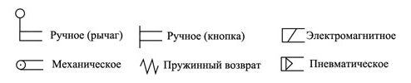

Контрольные вопросы:
1.Какие бывают способы передачи управляющего сигнала?
2.В чем особенности бистабильных и моностабильных распределителей?

Практическая работа № 19-22

Тема: Прямое управление пневмоцилиндром.
Цель: Научиться понимать функциональные назначения пневмоцилиндров, их работу и технологические особенности.

Функциональное назначение пневматических элементов, образующих направляющую и регулирующую подсистему пневмопривода, заключается в управлении энергией сжатого воздуха, поступающего от источника (компрессорной станции) к потребителю (исполнительным механизмам).
В направляющих и регулирующих устройствах воздействие на поток сжатого воздуха осуществляется посредством подвижных запорно-регулирующих элементов (ЗРЭ). Назначение запорно-регулирующего элемента, вне зависимости от конструктивного исполнения, состоит в изменении величины проходного сечения канала, через который движется воздушный поток; при этом данное изменение может быть как дискретным (канал закрыт — канал открыт), так и плавно-непрерывным. Дискретный режим работы характерен для направляющей и запорной аппаратуры, а в регулирующей аппаратуре запорно-регулирующий элемент постоянно находится в «плавающем» режиме.
В зависимости от способа воздействия запорно-регулирующего элемента на поток сжатого воздуха практически все устройства, входящие в направляющую и регулирующую подсистему пневмоприводов, подразделяются на два больших класса: аппаратуру клапанного типа и аппаратуру золотникового типа

Принцип действия аппаратов клапанного и золотникового типов:

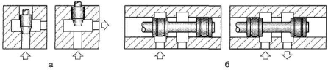

От типа конструктивного исполнения аппарата (клапанный или золотниковый) зависят характеристики процесса его переключения (усилие, длина хода ЗРЭ), степень герметичности, уровень требований к чистоте рабочей среды и необходимость смазки.
В аппаратуре клапанного типа запорно-регулирующий элемент перемещается вдоль осевой линии потока. Достоинства такого конструктивного решения очевидны: обеспечение полной герметичности при отсечении одной пневмолинии от другой, пониженная чувствительность к воздействию загрязнителей, возможность работы без смазки, а также высокое быстродействие (незначительное перемещение ЗРЭ приводит к существенному изменению площади проходного сечения).
К недостаткам аппаратуры клапанного типа можно отнести необходимость приложения значительных усилий для перемещения ЗРЭ, что связано с необходимостью преодоления сил, возникающих от давления сжатого воздуха на ЗРЭ, или сил сопротивления пружин, прижимающих ЗРЭ к седлу клапана.
В аппаратуре золотникового типа ЗРЭ перемещается перпендикулярно осевой линии потока. Усилие, обусловленное давлением сжатого воздуха на ЗРЭ (золлтника), не приводит к какому-либо его смещению т.к. силы давления на торцы золотника уравновешены (золотник разгружен). Для перемещения ЗРЭ необходимо преодолеть только силы трения между ним и корпусом.
Для полного открытия рабочего канала золотник необходимо переместить как минимум на величину диаметра канала (на что требуется затратить определенное время). Зазор между золотником и расточкой корпуса является «узким» местом, учитывая возможность засорения зазора и заклинивания золотника.
Для управления небольшими по величине расхода потоками сжатого воздуха следует использовать преимущественно аппаратуру клапанного типа; а аппаратуру золотникового типа — для управления потоками воздуха с большим расходом.
Пневматические распределители:
Пневматические распределители (пневмораспределители) относятся к направляющей аппаратуре и предназначены для управления направлением движения потоков сжатого воздуха. Управление осуществляется путем изменения (при переключении) схемы соединения внутренних каналов распределителя с входным и выходными присоединительными отверстиями. Функциональные возможности распределителей характеризуются рядом параметров: количество рабочих каналов, количество позиций переключения, нормальная позиция, способ управления и пропускная способность.
Каждая позиция распределителя (возможная схема внутренних соединений) обозначается квадратом, в котором показаны пути потока сжатого воздуха .

Принцип формирования условного графического обозначения распределителей:
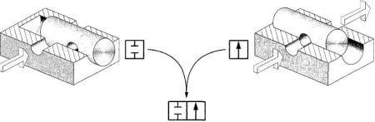

На рисунке подвижной запорный элемент может занимать две дискретные позиции, соответствующие двум состояниям пневмораспределителя:
1) «проход воздуха закрыт»;
2) «проход воздуха открыт».
При этом запорный элемент может коммутировать между собой две линии:
1) линию питания (вход);
2) линию потребителя (выход).
Соответственно данный распределитель можно назвать двухлинейным и двухпозиционным, что и отражается в его условном графическом обозначении.
Для характеристики возможности распределителей по коммутации каналов, применяют дробное цифровое обозначение, где в числителе указывают количество коммутируемых линий, а в знаменателе — количество возможных позиций. В соответствии с этим принципом аппарат на рисунке будет называться 2/2-пневмораспределителем.
На принципиальных схемах распределители изображают так, чтобы линии связи (внешниепневматические линии) были подведены к тому квадрату, который обозначает исходную позицию распределителя.
В связи с тем что в пневматических приводах, в отличие от гидравлических, не требуется наличие возвратной сливной магистрали, отработавший воздух можно сбрасывать непосредственно в атмосферу.
Изменяя расход воздуха, поступающего в пневмоцилиндр, или расход воздуха, выходящего из него, мы можем регулировать скорость работы цилиндра. Для этого используются специальные фитинги с регулировкой расхода, также называемые дросселями. Рассмотрим конструкцию дросселя на примере фитинга MV 34 .. .. /B . Фитинг-регулятор расхода имеет сужение , к которому с помощью микрометрического винта подводится регулирующий элемент . Таким образом, вращением винта изменяется размер проходного сечения фитинга и, следовательно, расход через него.
Очевидно, что установка таких фитингов на обоих портах пневмоцилиндра не позволит независимо управлять скоростью прямого и обратного хода штока цилиндра, поскольку дросселирование потока воздуха при прохождении через фитинг происходит в обоих направлениях. В итоге скорость движения штока будет ограничена наименьшим расходом воздуха. Для независимого управления скоростью прямого и обратного хода штока пневмоцилиндров применяют фитинги-регуляторы расхода с обратным клапаном. Их обозначение на пневмосхемах приведено на рисунке «а». При направлении движения воздуха слева направо обратный клапан закрыт, и воздух через него не проходит (красная стрелка на рисунке б). Воздух проходит через дросселирующее устройство, с помощью которого осуществляется регулировка расхода (синяя стрелка на рисунке б). При направлении движения воздуха справа налево обратный клапан открывается, и основная часть потока воздуха проходит через него (красная стрелка на рисунке в). Некоторая часть воздуха продолжает проходить через дросселирующее устройство (синяя стрелка), однако, это практически не влияет на расход воздуха в целом.
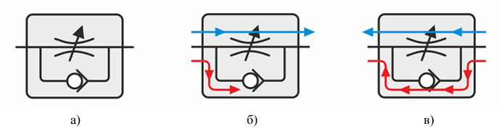
Принцип работы дросселя с обратным клапаном:

Таким образом, использование дросселей с обратным клапаном обеспечивает регулирование расхода при движении воздуха в одном направлении и максимальный расход при движении воздуха в противоположном направлении. Поэтому при монтаже фитингов-регуляторов расхода с обратным клапаном следует соблюдать направление включения, указанное на пневмосхеме. Как правило, на самом фитинге нанесено его условное графическое обозначение, по которому становится понятно, в каком направлении осуществляется регулирование расхода воздуха, а в каком — обеспечивается полный расход. Например, на рисунке показано расположение такого обозначения для фитингов с регулировкой расхода MV 21 и MV 34.

Фитинги-регуляторы расхода с обратным клапаном:

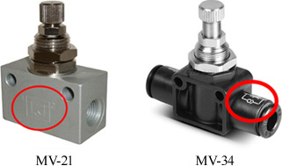

Контрольные вопросы:
- Что обеспечивает использование дросселей с обратным клапаном?
- Что применяют для характеристики возможности распределителей по коммутации каналов?

Практическая работа № 23-26

Тема: Непрямое управление пневмоцилиндром.
Цель: Научиться понимать работу непрямого управления пневмоцилиндром.

Принцип работы пневмораспределителей определяется конструктивно. Существуют два типа распределительных элементов. В одном случае они выполнены в форме тарельчатого клапана, в другом - золотника.
Для клапанного типа характерна полная герметичность при разделении пневмолиний, возможность работы без смазки и пониженная чувствительность к воздействию загрязнителей. Минимальное изменение положения клапана существенно меняет параметры проходного сечения канала, вследствие чего происходит мгновенная реакция устройства на воздушный поток.
В то же время клапан имеет ограничение как раз по максимальному размеру проходного сечения, так как для фиксации клапана в закрытом состоянии и для его открытия требуется значительное усилие. В плане такой характеристики пневмораспределителя, как количество присоединяемых линий, клапанная конструкция ограничена возможностью коммутации только 2-х или 3-х подводов к магистральному трубопроводу. Поэтому клапанная конструкция используется в основном в пневмосистемах с небольшим расходом сжатого воздуха.
Конструкции золотникового типа более просты и универсальны, могут использоваться и в 4-х и 5-и линейных схемах распределения воздуха при больших величинах его расхода.
Канал в данной конструкции открывается полностью только при движении золотника на расстояние, сравнимое с диаметром канала в течение некоторого времени. Уязвимое место золотникового типа - зазор между стенками и самим золотником из-за потенциальной возможности попадания туда грязи, в результате чего золотник может заклинить.
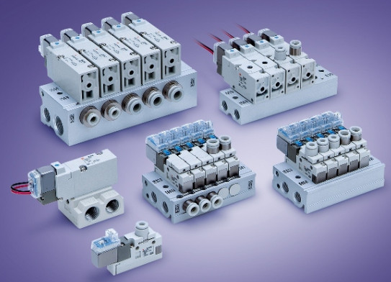

Пропускная способность и другие функциональные параметры распределителей зависят не только от количества каналов, но и от специфики переключения элементов распределения и способа управления. В принципе, элемент распределения может находиться только в двух позициях: «закрыто» и «открыто», а связывать между собой лишь два канала: подвода и потребления сжатого воздуха.
Такое устройство обозначают как 2/2-(линейность/позиции переключения) пневмораспределитель. При этом каналы могут осуществлять еще и функцию выхлопа. Для этого в систему устанавливают 3/2-пневмораспределитель, коммутирующий линии подвода, потребления и выхлопа при двух позициях регулятора. Такая схема используется для управления пневмоцилиндрами одностороннего действия.
Для соответствующего перенаправления воздушных масс между двумя полостями пневмоцилиндра вместе с выводом из них отработанного воздуха необходима конструкция двусторонней работы.
4/2-пневмораспределитель в состоянии поочередно направлять сжатый воздух по двум каналам в одну полость пневмоцилиндра, связывая другой в это время с атмосферой. Однако чаще такая задача решается с помощью 5/2-пневмораспределителей, имеющих для каждой полости цилиндра отдельный канал выхлопа.
В сфере использования компрессионного оборудования наиболее популярны двухпозиционные пневмораспределители, но при необходимости решения сложных задач управления используют трехпозиционные. Третье положение может зависеть от конструкции распределительного элемента, чаще всего это «нейтралка» - средняя позиция.
При одностороннем управлении производится только переключение, обратное действие происходит автоматически при помощи пружины. Полный контроль, когда любое положение распределителя зависит от сигнала оператора, называется двусторонним управлением.
В трехпозиционных пневмораспределителях с двухсторонним управлением при отсутствии сигнала регулирующий элемент занимает нейтральное положение. Также управление бывает прямым, когда при передаче сигнала (нажатие кнопки и пр.) сразу приводит в движение клапан или золотник. Непрямое, или пилотное управление передает импульс от командного устройства на поршень-посредник в специальном разъеме распределителя, а тот уже при помощи сжатого воздуха давит на регулирующий элемент.
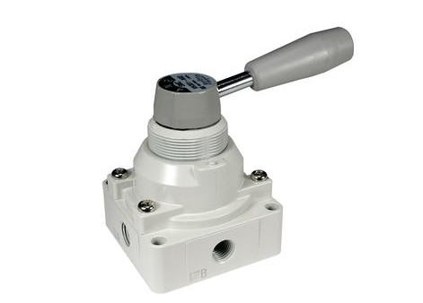
Самый простой вариант управления пневмораспределителем – ручной. Не особо сложны также и механический, и пневматический способы. Более «продвинуто» электромагнитное управление, в основе которого лежит перемещение якоря электромагнитных катушек в зависимости от подачи на них напряжения. Дело в том, что на якоре закреплен регулирующий элемент. Сам якорь в корпусе распределителя заключен в гильзу, охваченной снаружи приводной электромагнитной катушкой. Электромагнитный привод обычно дублируется ручным управлением на тот случай, когда не работает катушка.
В 5/3-пневмораспределителях две электромагнитных катушки. Более всего распространены золотниковые 3/2-, 5/2- и 5/3-распределители с электромагнитным или комбинированным управлением. Комбинированное управление бывает электромеханическим и электропневматическим.

Контрольные вопросы:
- В каком случае регулирующий элемент занимает нейтральное положение?
- От чего зависят пропускная способность и другие функциональные параметры распределителей?

Практическая работа № 27-30
Тема: Концевые датчики.
Цель: Научиться разбираться в работе и технических особенностях концевых датчиков.

Концевой выключатель (КВ) — это специфическая разновидность коммутационного устройства, которое используется в различных системах в качестве датчика положения.
Типовой функцией выключателя концевого типа является подача сигнала при достижении контролируемым движущимся элементом какой – либо конструкции некоторой конечной позиции. По этой причине такие выключатели также называют конечными.
Типы концевых выключателей можно классифицировать следующим образом:
- механические;
- магнитные (герконовые);
- бесконтактные.
КВ широко применяются в схемах автоматики, управления, блокировки.
Механические концевые выключатели:
Традиционная конструкция КВ представляет собой механическое устройство, содержащее контактную группу, размещённую внутри корпуса прибора.
Контакты в таких конструкциях жёстко связаны с подпружиненным стержнем (штоком). Часть штока выступает за пределы корпуса КВ и воспринимает внешние механические воздействия, в результате которых шток перемещается, сжимая пружину и изменяя состояние контактной группы.
Для удобства интеграции КВ в различные системы, контактная группа обычно содержит как нормально открытые (НО, NO — normal open), так и нормально закрытые (НЗ, NC — normal closed) контакты.
Иногда такие типы контактов называют соответственно нормально разомкнутыми и нормально замкнутыми.
1.При отсутствии внешних воздействий на конечный выключатель, контакты НО разомкнуты, контакты НЗ находятся в замкнутом состоянии.
2. При давлении на шток, НО замыкаются, НЗ размыкаются.
Механические КВ имеют различное исполнение. В зависимости от их назначения, на выступающем конце стержня может устанавливаться ролик.
Конструкция концевого выключателя с роликом позволяет воспринимать не только осевые внешние воздействия на шток, но и усилия, направленные под небольшим углом по касательной к поверхности ролика. Такое исполнение уменьшает механический износ концевого стержня, контактирующего с внешними конструкциями.
В отдельных конструкциях вместо выступающего стержня снаружи корпуса располагается поворотный рычаг с роликом на конце. Рычаг сопрягается с кулачковым механизмом, благодаря которому происходит перемещение стержня при повороте рычага.
Поворотные концевые выключатели удобно использовать в случаях, когда необходимо зафиксировать движение контролируемой конструкции мимо точки установки концевика.
Выключатели, не ограничивающие движение контролируемой конструкции, а фиксирующие её перемещение через точку установки КВ, иногда называются путевыми.
Например, тележка мостового крана должна быть автоматически остановлена до её соприкосновения с механическим ограничителем во избежание сильного удара. Для этой цели на некотором расстоянии от упора производится установка концевого поворотного выключателя.
Перемещаясь мимо него, тележка поворачивает рычаг с роликом. Срабатывание контактной группы концевого переключателя вызывает останов ходового электродвигателя и торможение тележки крана. Расстояние от концевого упора до места установки КВ рассчитывается исходя из инерционного выбега тележки.

Магнитные (герконовые) и бесконтактные концевые выключатели:

Данный тип занимает отдельное место в классификационном перечне по следующим причинам:
- концевые выключатели на основе герметизированных контактов (герконов) не относятся к механическим устройствам, так как не требуют внешнего механического воздействия для срабатывания;
- геркон представляет собой контакт механического типа и не может быть отнесён к бесконтактным устройствам.
Геркон представляет собой контакт или контактную группу, запаянную в герметичную стеклянную колбу. Контакты выполняются из магнитного материала, поэтому меняют своё состояние при воздействии внешнего магнитного поля.
Герконовый концевой датчик состоит из двух частей — собственно геркона и постоянного магнита. Приближение магнита к геркону вызывает его срабатывание.
Герконовые датчики входят в состав многих охранных систем в качестве концевых выключателей, устанавливаемых на двери и окна. К недостаткам концевых датчиков такого типа следует отнести наличие механических контактов, имеющих ограниченный ресурс, а также их небольшую коммутируемую мощность.

БЕСКОНТАКТНЫЕ КОНЦЕВЫЕ ВЫКЛЮЧАТЕЛИ

КВ бесконтактного типа обычно называют датчиками. Существует несколько их разновидностей по принципу действия:
- индуктивные;
- оптические;
- емкостные.
Индуктивный датчик реагирует на появление в его активной зоне материалов, обладающих ферро – магнитными свойствами. Индуктивный концевой выключатель оснащён катушкой индуктивности и генератором импульсов, создающим магнитное поле в активной зоне.
При внесении в зону действия концевого переключателя металлического материала изменяются параметры магнитного поля и амплитуда колебаний задающего генератора.
Концевые датчики индуктивного типа широко применяются в схемах управления и блокировки конвейеров топливоподачи и транспортировки различных минеральных веществ в качестве индикаторов движения ленты, а также для выявления посторонних металлических предметов в минеральной массе.
Оптический датчик состоит из двух частей — генератора и приёмника. Генератор вырабатывает оптический сигнал, обычно инфракрасного спектра. Условием срабатывания датчика служит появление на пути луча непрозрачного предмета, вызывающего прекращение приёма сигнала приёмником.
Оптические датчики используются в качестве концевых и путевых переключателей в различных автоматизированных системах управления. Достоинством оптических выключателей концевого типа является большая дальность их действия.
Емкостной датчик реагирует на изменение электрической ёмкости, происходящее при приближении к рабочим электродам тела, имеющего диэлектрическую проницаемость отличную от воздуха.
Применяются концевые выключатели емкостного типа в различных производственных автоматических системах и станочном оборудовании.

Контрольные вопросы:
- Где нашли применение концевые датчики индуктивного типа?
- Из каких двух частей состоит герконовый концевой датчик ?

Практическая работа 31-34
Тема: Счетчик
Цель: Научиться разбираться в работе и видах счетчиков. Определять их особенности и технические характеристики.

Счетчик электроэнергии – это измерительный прибор для учета расхода потребляемого электричества. В зависимости от модификации устройство может работать в сетях постоянного или переменного тока. Единицей исчисления потребления выступает кВт/ч или А/ч.
Классификация счетчиков
Счетчики принято делить по трем критериям:
- Типу измеряемой величины.
- Способу подключения.
- Конструкции.
При выборе необходимо обращать внимание на все три критерия, подбирая оптимальный прибор под требуемые параметры электрической сети и уровня потребления энергии.
Разновидности по типу измеряемой величины
Классификация счетчиков по типу измеряемой величины является самой простой для понимания даже человеку, который далек от знаний о принципе работы электросетей. Все приборы разделяют на однофазные и трехфазные. Однофазный счетчик электроэнергии предназначен для подключения к сетям переменного тока 220 В, 50 Гц. Трехфазные устройства работают с электросетями 380 В, 50 Гц. При этом они могут проводить измерения и при подключении в однофазной сети.
Однофазные приборы можно встретить в любой квартире или доме. Именно они рассчитаны для бытового пользования. Трехфазные устройства в большинстве случаев применяются на промышленных объектах, где проложена трехфазная электросеть, требуемая для работы мощного оборудования. В зависимости от модификации трехфазные счетчики могут иметь подключение на три или четыре провода.
Классификация по способу подключения
По способу подключения счетчики разделяются всего на две группы. Существуют приборы прямого включения и трансформаторного. Первые напрямую подсоединяются в сеть, а вторые нуждаются в подключении со специальным трансформатором, который включается в цепь перед самим счетчиком.
Разновидности по конструкции
Современные счетчики бывают в 3 вариантах конструкции:
- Индукционные.
- Электронные.
- Гибридные.
Индукционный счетчик
Индукционный (механический) счетчик электроэнергии имеет внутри неподвижные токопроводящие катушки, создающее магнитное поле. Получаемое от них поле влияет на подвижный элемент, представляющий собой диск, работающий по принципу проводника для электрических токов. При прохождении электроэнергии через диск, тот под влиянием магнитного поля катушек начинает оборачиваться, тем самым запуская механизм с таблом для подсчета. Чем интенсивнее проходящий ток, тем диск вращается быстрее. Механизм подсчета устройства спроектирован таким образом, чтобы определенное количество оборотов соответствовало изменению одного показателя на циферблате.
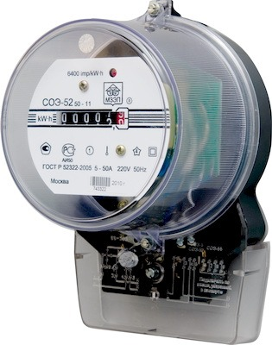
Механические приборы теряют свою актуальность, поскольку их конструкция является далеко не совершенной против более современных электронных счетчиков.
К недостаткам индукционных измерителей можно отнести:
- Невозможности дистанционного снятия показаний.
- Однотарифное измерение.
- Низкая чувствительность.
- Недостаточная защита от кражи электроэнергии.
Зачастую индукционные счетчики неспособны правильно рассчитывать уровень потребляемой энергии. Довольно часто при наличии слабого потребления, к примеру, при горении индикатора в блоке зарядного устройства телефона или бытового прибора, находящегося в режиме ожидания, счетчик вообще не реагирует, хотя и происходит минимальное потребление энергии. Кроме этого, отдельные модификации измерителей имеют совершенно противоположные проблемы. При включении мощного потребителя их диск оборачивается значительно быстрее реального уровня потребления энергии. К преимуществам механических счетчиков можно отнести их действительно длительный срок эксплуатации и полную независимость от скачков электроэнергии. Они дешевые и довольно надежные. Но их класс точности соответствует уровню 2-2,5%, что является довольно низким в сравнении с электронными приборами.
Электронный счетчик электроэнергии
Электронный счетчик работает по иному принципу. В нем токи воздействуют на специальные электронные элементы, которые преображают их в импульсы. Количество импульсов пропорционально фактическому объему пропущенной энергии. В качестве считывающего механизма может применяться электронное или электромеханическое устройство, которое выводит данные на ЖК-дисплей. Электронные счетные элементы подходят для приборов, которые устанавливаются внутри квартир и домов. Электромеханический механизм применяется на счетчиках, монтируемых на фасадах зданий.
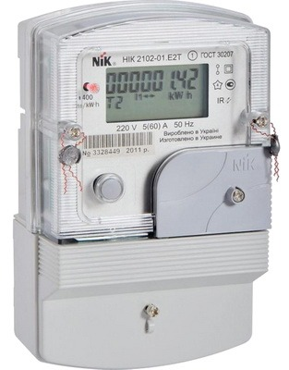
Главное преимущество таких приборов в их высокой точности. Они корректно отображают то количество энергии, которое пропустили для потребителей. Кроме этого, их электронные составляющие позволяют вести учет энергии по нескольким тарифам. То есть, они способны запоминать информацию о том, сколько энергии было употреблено в дневное время, а сколько в ночное. Это позволяет проводить оплату за потребляемое электричество по нескольким тарифам, если это предусмотрено договором с компанией поставщиком.
Данные приборы имеют продолжительный межповерочный период. В зависимости от производителя счетчик нуждается в сдаче на поверку раз в 4-16 лет.
Электронный счетчик имеет в своей конструкции энергонезависимые часы и счетные элементы, которые сохраняют данные в случае исчезновения напряжения в сети. Благодаря этому при включении после аварийного обесточивания вся информация об уровне использованной электроэнергии не будет обнуляться. При этом такие приборы имеют собственное программное обеспечение, которое проводит автоматическую корректировку времени, что важно в случае подсчета в нескольких тарифах. Также такие устройства имеют защиту от несанкционированного доступа, которая фиксирует такие попытки в журнале событий.
Электронные счетчики имеют высокий класс точности, который составляет не менее 1%. Такие приборы позволяют провести дистанционную проверку показателей без необходимости доступа в дом. Благодаря этому контролеру не обязательно заходить в квартиру, что особенно удобно, если жильцы в рабочие дни не присутствуют дома. Все же электронный счетчик электроэнергии имеет и недостаток, который выражается в высокой стоимости. Провести ремонт таких устройств значительно дороже, чем механических. Данные приборы весьма чувствительны к перепадам напряжения. В случае аварийной ситуации вполне вероятно перегорание прибора, что потребует его замены.
Гибридные счетчики
Сосуществует гибридный счетчик электроэнергии, который представляет собой прибор, сочетающий в себе элементы индукционного и электронного устройства. Проходимость потребляемой энергии считывается путем вращения диска, а показания выводятся на электронный циферблат. Такие счетчики, в отличие от чисто индукционных, способны проводить подсчет по тарифам.
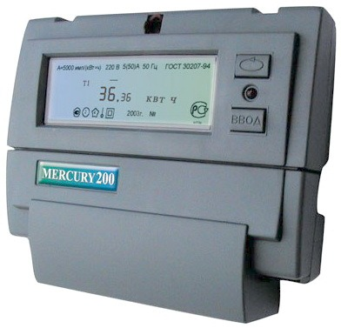

Технические параметры электросчетчиков

Многие модели счетчиков, предназначенные для работы в одинаковых условиях, отличается между собой по точности и прочим характеристикам. Главным техническим параметром электросчетчика является точность. До 1995 годов все приборы имели максимально допустимый уровень погрешности 2,5%. После 1996 года требования к производителям счетчиков ужесточили, после чего для частного сектора начали устанавливаться приборы с погрешностью 2%. При этом счетчики старого образца являются не редкостью и эксплуатируются до сих пор с прохождением поверки. Все выпускаемые сейчас приборы учета имеют погрешность не более 2%. Обычно можно встретить счетчики с классом точности 0,5, 1 и 2%.
Кроме погрешности важным параметром является пропускная способность. Бытовые счетчики, рассчитанные на максимальный уровень потребления 5А и должны эксплуатироваться только в тех случаях, когда не применяются мощные электроприборы, потребляемые больше энергии. Если счетчик электроэнергии перегрузить, то может произойти короткое замыкание. Специально для этого он оснащается электрическими автоматическими выключателями, которые рассоединяют цепь для предотвращения таких последствий. Частым явлением стала установка более мощных автоматов, для предотвращения аварийного отключения с целью возможности питания более энергоемких потребителей. Такие приемы запрещены и противоречат технике безопасности. В случае если необходимо интенсивное потребление энергии нужно обратиться в компании по электроснабжению с заявлением об установке более мощного счетчика рассчитанного на ток до 20А или более, если подается 380В.
Особенности пломбирования:

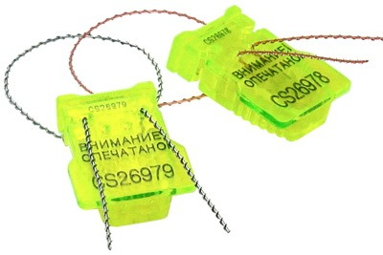
Счетчик электроэнергии, как и любой другой прибор учета, оснащается пломбами, которые нельзя нарушать, поскольку за это предусмотрены штрафы. В однофазных счетчиках устанавливается две пломбы. Одна затягивается на креплении кожуха, для предотвращения его разбора, а вторая на зажимной крышке. Кроме этого если прибор снимался для прохождения поверки, на нем могут быть установлены дополнительные пломбы, подтверждающие его пригодность и отсутствие постороннего вмешательства после проверки работоспособности.

Контрольные вопросы:
- Что является главным техническим параметром электросчетчика?
- Что произойдет,если счетчик электроэнергии перегрузить?

Практическая работа №35-38

Тема: Клапан быстрого выхлопа.
Цель: Познакомиться с техническими характеристиками и работой клапана быстрого выхлопа.

Направляющая пневмоаппартура предназначена для изменения направления потока сжатого воздуха путем полного открытия или закрытия рабочего проходного сечения. К направляющей пневмоаппартуре относятся: пневмораспределители, обратные пневмоклапаны, пневмоклапаны быстрого выхлопа, последовательности, выдержки времени, логические (ИЛИ, И).
Пневмораспределители предназначены для изменения направления или пуска и останова потока сжатого воздуха в двух или более внешних пневмолиниях в зависимости от внешнего воздействия.
Под внешними пневмолиниями понимают воздухопроводы и каналы для течения сжатого воздуха (в том числе и отверстия для связи с атмосферой), соединяемые в определенных сочетаниях при различных положениях распределительного органа.
Число внешних линий определяет линейность распределителя. Применяют в основном двух-, трех-, чертырех- и пятилинейные распределители.
По числу фиксированных положений распределительного органа различают двух-, трех- и многопозиционные распределители. Наибольшее применение нашли двухпозиционные распределители. Распределительный элемент трехпозиционных распределителей при отсутствии управляющего воздействия занимает среднее положение.
Двухпозиционные пневматические распределители могут иметь одностороннее и двухстороннее управление (трехпозиционные — только двухстороннее управление).
Под односторонним понимают такой вид управления, при котором для переключения распределительного элемента управляющее воздействие прикладывается к одному чувствительному элементу и в одном направлении, а возврат в исходное положение происходит после снятия управляющего воздействия под действием силы механической или пневматической пружины.
К двух- и трехлинейным распределителям с односторонним управлением относятся нормально закрытые (рис. 7.29), т. е. сжатый воздух не проходит к выходному каналу распределителя, и нормально открытые (рис. 7.30), в которых сжатый воздух при отсутствии управляющего сигнала беспрепятственно проходит через распределитель.
Компания CAMOZZI S.p.a. предлагает различные распределители, включая трехлинейные 3/2 лин/поз. Н.З. (нормально закрытые), двухпозиционные 3/2 лин/поз. Н.О. (нормально открытые) и пятилинейные двухпозиционные 5/2 лин/поз.
Распределители, например, с механическим управлением серии 1 и 3 снабжены тремя типами переключателей: плунжер (в), ролик/рычаг (б), ролик с ломающимся рычагом (а). Возврат переключателя в исходное положение осуществляется механической пружиной.
Важным функциональным признаком распределителей является вид управления. Схема классификации основных видов управления представлена на рисунке. Условные обозначения соответствуют ГОСТ 2.721—74.
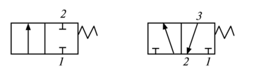
Графическое обозначение нормально закрытых распределителей: а — двухлинейный; б — трехлинейный; 1—3 — каналы
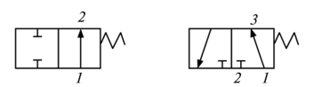
Графическое обозначение нормально открытых распределителей: а — двухлинейный; б — трехлинейный; 1—3 — каналы.

На рисунке приведен пример изображения двухпозиционного четырехлинейного распределителя с управлением от электромагнита и пружинным возвратом. На принципиальных пневматических схемах распределители изображают в таком положении, когда привод находится в исходном положении. Для того чтобы
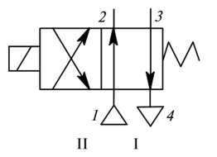
Пример изображения двухпозиционного четырехлинейного распределителя с управлением от электромагнита и пружинным возвратом: I, II — позиции; 1—4 — каналы.
Представить себе состояние выходов распределителя при наличии управляющего воздействия, необходимо мысленно сместить позиции распределителя, оставив линии связи на прежнем месте.
В позиции I к каналу 1 подведено питание, и это же давление питания действует на выходе 2. В то же время выход 3 соединен с каналом 4 и атмосферой. Электромагнит обесточен и позицию фиксирует пружина. При подаче сигнала управления на электромагнит рабочей становится позиция II. При этом давление питания из канала 1 подается на вход 3, а выход 2 сообщается с каналом 4 и атмосферой.
Наибольшее распространение в промышленной практике получили следующие типы распределительных устройств: клапанные, с цилиндрическим золотником, с плоским золотником и крановые. Все эти распределители выполняются как для навесного монтажа, так и для стыкового монтажа.
Наибольшую сложность при проектировании пневматических систем представляет выбор распределителей с требуемыми расходными характеристиками и быстродействием. Для приближенного выбора пропускной способности распределителя, управляющего работой пневмоцилиндра при постоянном коэффициенте нагрузки на штоке и минимальном сопротивлении потоку в трубопроводах и их соединениях, можно воспользоваться формулой
где К_{у}— пропускная способность распределителя; F — площадь поршня; S — ход поршня; t_{s} — заданное время перемещения поршня; р — абсолютное давление питания; Ар — перепад давление на распределителе.
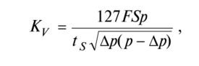
При этом предполагается, что площадь поршня выбрана из условия
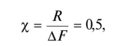
где х — безразмерная нагрузка; R — постоянная сила сопротивления перемещению поршня.
Для определения К_{у} значение Ар в большинстве случаев следует принимать Ар = 0,03 МПа; если уменьшение размера и массы имеют первостепенное значение, можно увеличить Ар до 0,08 МПа, если К_{у} выбирают с запасом — уменьшить до 0,015 МПа. Обычно пропускную способность распределителя выбирают с некоторым запасом, особенно при высоких и средних скоростях движения поршня, когда требуется его торможение в конце хода, и при длинных трубопроводах.

Контрольные вопросы:
- Какими бывают типы распределительных устройств?
- Что относится к двух- и трехлинейным распределителям с односторонним управлением?

Практическая работа № 39-42

Тема: Схемы с памятью и регулируемой скоростью цилиндра
Цель: Научиться читать схемы с памятью и регулируемой скоростью цилиндра.

К запорным элементам в пневмоавтоматике относятся устройства, обеспечивающие полное перекрытие потока сжатого воздуха, — обратные клапаны, пневмозамки, вентили.
Обратные клапаны устанавливают в тех линиях пневматической системы, где требуется обеспечить свободное протекание потока сжатого воздуха в одном направлении и полное его перекрытие — в обратном .

Обратный клапан:

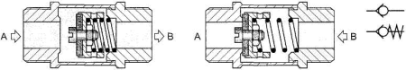

Герметичное закрытие клапана при движении потока в обратном направлении обеспечивается не только встроенной пружиной, но и воздействием давления сжатого воздуха на его запорно-регулирующий элемент.
Символ пружины включают в условное графическое обозначение обратных клапанов в том случае, когда необходимо подчеркнуть следующее: клапан открывается при условии, что давление на входе превышает давление на выходе и давление пружины.
Обратные клапаны, которые при подаче управляющего сигнала на встроенный в их корпус приводной механизм могут быть принудительно открыты, называются пневмозамками.
Пневмопривод одностороннего действия совершают прямой ход штока за счет управляющей среды, при этом происходит взведение пружины обратного хода. Обратный ход пневмопривод выполняет за счет энергии накопленной в пружине.
Основным достоинством пневмопривода одностороннего действия является возможность накапливать энергию для совершения обратного хода при отсутствии управляющей среды.
Это достоинство, в определенных случаях, является и недостатком. Так, в случае разгерметизации пневматической линии или несанкционированном переключении пневмораспределителя на сброс привод перейдет в нормальное состояние.
К недостаткам данного привода относится увеличенный габарит при тех же развиваемых усилиях что и привод двухстороннего действия, это связано с необходимостью затрачивать часть энергии при прямом ходе поршня на сжатие пружины. Стоимость данных приводов выше, чем у приводов двухстороннего действия при прочих равных условиях.
Данный тип привода получил наибольшее распространение в отсечных клапанах которые по требованию технологии должны переходит в открытое или закрытое положение при отсутствии управляющего сигнала, а так же в клапанах систем ПАЗ.
1. Дроссель в линии управления пневмопривода.
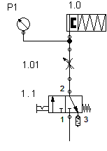
Изменение пропускного сечения дросселя влияет и на скорость прямого, и на скорость обратного хода штока. Скорости движения штока в обоих направлениях взаимосвязаны, но не всегда одинаковы.
Скорость движения, при прочих равных параметрах, таких как типоразмер привода, пропускная способность пневмоэлементов, давление питания, зависит от нагрузки на шток пневмопривода.
Проведем сравнение поведения привода в зависимости от нагрузки на штоке.
Примем нагрузку за 100%. Принятая нагрузка практически равна развиваемому усилию на штоке привода.

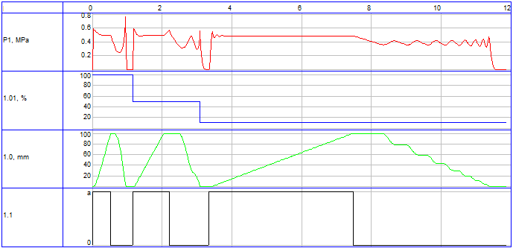
По графикам видно что: скорость прямого и обратного хода различны; при малой пропускной способности дросселя на обратном ходе штока проявляются сильные пульсации в его движении; имеется задержка в отклике привода на управляющее воздействие.
Проведем те же эксперименты при нагрузке 50%.
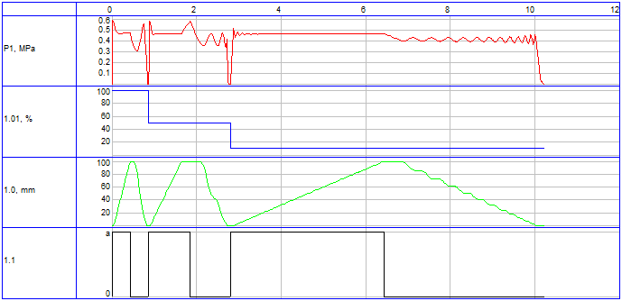

В результате: уменьшилось различие в скорости движения штока при прямом и обратном ходе; при малой пропускной способности дросселя уменьшилась пульсация в движении штока пневмопривода; увеличилась скорость реакции привода на управляющее воздействие.
При значительном запасе мощности пневмопривода отсутствует влияние изменения нагрузки на скорость перемещения штока.
Рассмотрим пример. Привод 1.0 — 5% от максимальной нагрузки, привод 2.0 — 10% от максимальной нагрузки, привод 3.0 100 % максимальной нагрузки.

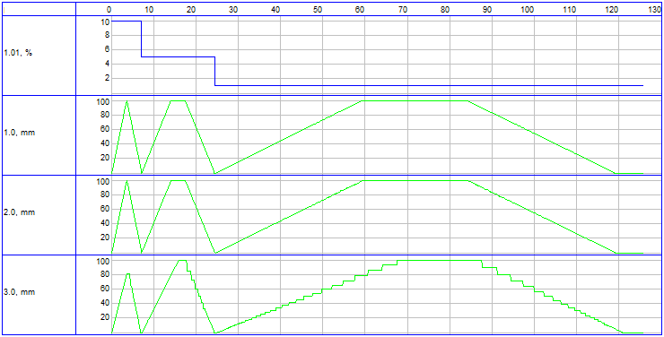

Из графиков видно, что пневмоцилиндры 1.0 и 2.0 ведут себя идентично: скорости прямого и обратного хода близки друг к другу; отсутствуют пульсации в движении штока при малой пропускной способности дросселя.
Все проведенные выше эксперименты справедливы для любой ниже описанной схемы управления скоростью .

2. Дроссель с обратным клапаном, регулирование нагнетания.
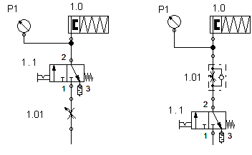
Представленные схемы функционально идентичны, разница заключается в пропускной способности обратного клапана встроенного в дроссель на схеме справа, в свою очередь скорость обратного хода будет ниже чем на схеме слева при прочих равных условиях. Схема слева, к примеру, используется в случае крепления пневмораспределителя на корпусе пневмопривода имеющего стыковочную поверхность NAMUR.

Контрольные вопросы:
- Что отсутствует при значительном запасе мощности пневмопривода?
- На что влияет изменение пропускного сечения дросселя?

Практическая работа №43-46

Тема: Управление по давлению.
Цель: Понимать особенность и разновидности насосных установок, их состав и технические характеристики.
Автоматизация насосных установок позволяет повышать надежность и бесперебойность водоснабжения, уменьшать затраты труда и эксплуатационные расходы, размеры регулирующих резервуаров.
Для автоматизации насосных установок кроме аппаратуры общего применения (контакторов,магнитных пускателей, переключателей, промежуточных реле) применяются специальные аппараты управления и контроля, например, реле контроля уровня, реле контроля заливки центробежных насосов, струйные реле, поплавковое реле, электродные реле уровня, различные манометры, датчики емкостного типа и др.
Станция управления — комплектное устройство до 1 кВ, предназначенное для дистанционного управления электроустановками или их частями с автоматизированным выполнением функций управления, регулирования, зашиты и сигнализации. Конструктивно станция управления представляет собой блок, панель, шкаф, щит.
Блок управления — станция управления, все элементы которого монтируют на отдельной плите или каркасе.
Панель управления — станция управления, все элементы которой монтируют на щитах, рейках или других конструктивных элементах, собранных на общей раме или металлическом листе.
Щит управления (щит станций управления ЩСУ) — это сборка из нескольких панелей или блоков на объемном каркасе.
Шкаф управления — станция управления, защищенная со всех сторон таким образом, что при закрытых дверях и крышках исключается доступ к токоведущим частям.
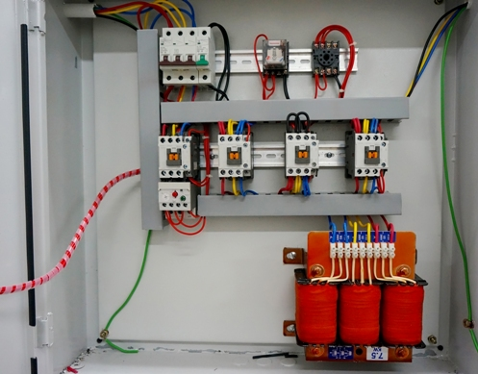
Автоматизация насосов и насосных станций, как правило, сводится к управлению погружным электронасосом по уровню воды в баке или давлению в напорном трубопроводе.
Рассмотрим примеры автоматизации насосных установок.
На рисунке, а показана схема автоматизации простейшей насосной установки — дренажного насоса 1, а на рисунке, б приведена электрическая схема этой установки. Автоматизация насосной установки осуществляется с помощью поплавкового реле уровня. Ключ управления КУ имеет два положения: для ручного и автоматического управления.
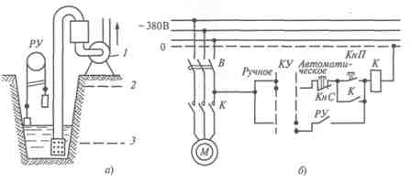
Конструкция дренажной насосной установки (а) и ее электрическая схема автоматизации (б).
На рисунке приведена схема автоматизации управления погружным насосом по уровню воды в баке водонапорной башни, реализованная на релейно-контактных элементах.
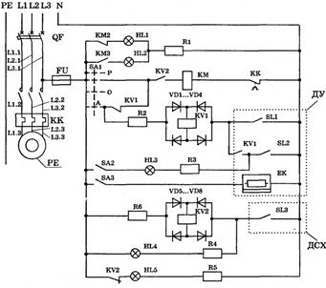
Принципиальная электрическая схема автоматизации погружным насосом по уровню воды в баке- водонапорной башни
Режим работы схемы автоматизации насосом задается переключателем SА1. При установке его в положение «А» и включении автоматического выключателя QF подается напряжение на электрическую схему управления. Если уровень воды в напорном баке находится ниже электрода нижнего уровня датчика ДУ, то контакты SL1 и SL2 в схеме разомкнуты, реле КV1 обесточено и его контакты в цепи катушки магнитного пускателя КМ замкнуты. В этом случае магнитный пускатель включит электродвигатель насоса, одновременно погаснет сигнальная лампа НL1 и загорится лампа НL2. Насос будет подавать воду в напорный бак.
Когда вода заполнит пространство между электродом нижнего уровня SL2 и корпусом датчика, подключенным к нулевому проводу, цепь SL2 замкнется, но реле KV1 не включится, так как его контакты, включенные последовательно с SL2, разомкнуты.
Когда вода достигнет электрода верхнего уровня, цепь SL1 замкнется, реле КV1 включится и, разомкнув свои контакты в цепи катушки магнитного пускателя КМ, отключит последний, а замкнув замыкающие контакты, станет на самопитание через цепь датчика SL2. Электродвигатель насоса отключится, погаснет сигнальная лампа НL2 и загорится лампа НL1. Повторное включение электродвигателя насоса произойдет при понижении уровня воды до положения, когда разомкнётся цепь SL2 и реле КV1 будет отключено.
Включение насоса в любом режиме возможно только в том случае, если замкнута цепь датчика «сухого хода» ДСХ (SL3), контролирующего уровень воды в скважине.
Основным недостатком управления по уровню является подверженность обмерзанию электродов датчиков уровня в зимнее время, из-за чего насос не выключается и происходит переливание воды из бака. Бывают случаи разрушения водонапорных башен из-за намерзания большой массы льда на их поверхности.
При управлении работой насоса по давлению электроконтактный манометр или реле давления можно смонтировать на напорном трубопроводе в помещении насосной. Это облегчает обслуживание датчиков и исключает воздействие низких температур.
На рисунке приведена принципиальная электрическая схема управления башенной водоснабжающей (насосной) установкой по сигналам электроконтактного манометра (по давлению).
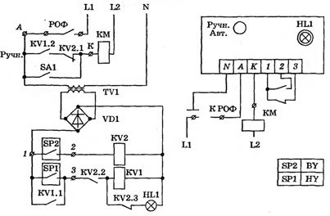
Принципиальная электрическая схема управления башенной водоснабжающей установкой от электроконтактного манометра
При отсутствии воды в баке контакт манометра SР1 (нижний уровень) замкнут, а контакт SР2 (верхний уровень) разомкнут. Реле КV1 срабатывает, замыкая контакты КV1.1 и КV1.2, в результате чего включается магнитный пускатель КМ, который подключает электронасос к трехфазной сети (на схеме силовые цепи не показаны).
Насос подает воду в бак, давление растет до замыкания контакта манометра SР2, настроенного на верхний уровень воды. После замыкания контакта SР2 срабатывает реле КV2, которое размыкает контакты КV2.2 в цепи катушки реле КV1 и КV2.1 в цепи катушки магнитного пускателя КМ; электродвигатель насоса отключается.
При расходе воды из бака давление снижается, SР2 размыкается, отключая КV2, но включение насоса не происходит, так как контакт манометра SР1 разомкнут и катушка реле КV1 обесточена. Таким образом, включение насоса происходит, когда уровень воды в баке снизится до замыкания контакта манометра SР1.
Питание цепей управления производится через понижающий трансформатор напряжением 12 В, что повышает безопасность обслуживания схемы управления и электроконтактного манометра.
Для обеспечения работы насоса при неисправности электроконтактного манометра или схемы управления предназначен тумблер SА1. При его включении шунтируются управляющие контакты КV1.2, КV2.1 и катушка магнитного пускателя КМ непосредственно подключается к сети напряжением 380 В.
В разрыв фазы L1 в цепь управления включен контакт РОФ (реле обрыва фазы), который размыкается при неполнофазном или несимметричном режиме питающей сети. В этом случае цепь катушки КМ разрывается и насос автоматически отключается до устранения повреждения.
Защита силовых цепей в данной схеме от перегрузок и коротких замыканий осуществляется автоматическим выключателем.
На рис. 4 приведена схема автоматизации водонасосной установки, которая содержит электронасосный агрегат 7 погружного типа, размещенный в скважине 6. В напорном трубопроводе установлены обратный клапан 5 и расходомер 4.
Насосная установка имеет напорный бак 1 (водонапорная башня или воздущно-водяной котел) и датчики давления (или уровня) 2, 3, причем датчик 2 реагирует на верхнее давление (уровень) в баке, а датчик 3 — на нижнее давление (уровень) в баке. Управление насосной станцией обеспечивает блок управления 8.
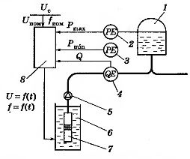
Схема автоматизации водонасосной установки с частотно-регулируемым электроприводом
Управление насосной установкой происходит следующим образом. Предположим, что насосный агрегат отключен, а давление в напорном баке уменьшается и становится ниже Рmin. В этом случае от датчика поступает сигнал на включение электронасосного агрегата. Происходит его запуск путем плавного увеличения частоты f тока, питающего электродвигатель насосного агрегата.
Когда частота вращения насосного агрегата достигнет заданного значения, насос выйдет на рабочий режим. Программированием режима работы частотного преобразователя можно обеспечить нужную интенсивность разбега насоса, его плавный пуск иостанов.
Применение регулируемого электропривода погружного насоса позволяет реализовать прямоточные системы водоснабжения с автоматическим поддержанием давления в водопроводной сети.

Контрольные вопросы:
- Что предназначено для обеспечения работы насоса при неисправности электроконтактного манометра или схемы управления?
- Каким образом происходит управление насосной установкой?

Практическая работа№ 47-50
Тема: Клапан выдержки времени.

Цель: Научиться понимать для чего применяют клапан выдержки времени, разбираться в регуляторах давления и редукционных клапанах.

Клапаны выдержки времени применяются для создания выдержки времени между операциями в системе гидропривода. Конструктивно клапан выдержки времени, как правило, состоит из цилиндра и поршня с исполнительным штоком, на котором устанавливается контактная группа. Выдержка у клапана зависит либо от времени наполнения жидкостью цилиндра, либо от времени его опоражнивания, либо, наконец, от времени перетекании жидкости из одной полости цилиндра в другую. Во всех случаях истечение происходит через дроссель. Регулирование времени срабатывания осуществляется за счет изменения хода поршня или сопротивления дросселя.
Регуляторы давления
Регуляторы давления по назначению делятся на следующие клапаны: предохранительные, переливные, редукционные, разности давления и соотношения.
Предохранительные клапаны
Предохранительный клапан предназначен для ограничения давления в месте его подключения. При повышении давления до настроечного предохранительный клапан срабатывает и сбрасывает часть жидкости из гидравлической системы. Последнее приводит к уменьшению давления и, как правило, закрытию клапана. Это определяет режим ею работы, который является эпизодическим.
В зависимости от конструкции запорного элемента клапаны делятся на шариковые, конические, тарельчатые, плунжерные, мембранные и золотниковые. Принципиальные схемы первых трех не отличаются от приведенных на рисунке(у предохранительных будут меньшими сечения проходных каналов). Схемы остальных предохранительных клапанов приведены на рисунке а, б, в.
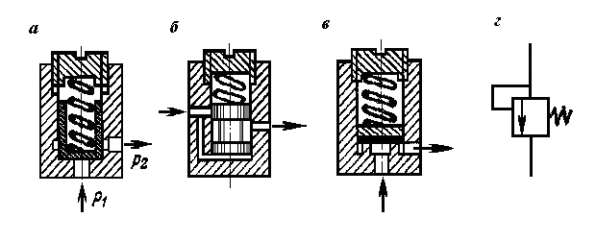
. Схемы предохранительных клапанов.
На рисунке г показано условное обозначение клапанов на гидравлических схемах.
Запорный элемент клапана в закрытом положении находится в равновесии под действием сил давления жидкости и реакции седла с одной стороны и силы сжатия пружины с другой. При достижении предельного (настроечного) давления в жидкости пружина сожмется, запорный элемент поднимется над седлом и через образовавшуюся щель начнет протекать рабочая жидкость. Чем больше давление жидкости перед клапаном, тем больше площадь проходного сечения между седлом и запорным элементом, тем больше расход через клапан.
На рисунке, а показана принципиальная схема включения предохранительного клапана, на рисунке б - характеристики давления клапана рк, насоса рн и внешней гидролинии. Территориально предохранительный клапан устанавливается на насосе или сразу за ним. Это уменьшает повышенные давления в гидроприводе при срабатывании клапана.
Как было показано выше, рабочий режим насоса определяется точкой пересечения характеристик давления насоса рн =f(Q) и внешней гидросети рс = рд +ρqaQm. При повышении давления у насоса (чаще всего за счет увеличения рд ) до величины настройки предохранительного клапана рк.
Основные требования, предъявляемые к нормальной работе клапана:
- высокая герметичность (даже при давлениях, близких к срабатыванию);
- достаточная пропускная способность во время срабатывания;
- отсутствие вибраций запорного элемента при срабатывании.
Первые два требования особенно важны для предохранительных клапанов стоек гидрокрепей, работающих в особо тяжелых условиях.
Переливной клапан предназначен для поддержания заданного давления в месте его подключения за счет непрерывного слива рабочей жидкости. Принципиально переливной клапан отличается от предохранительного только постоянством своего действия, что предъявляет к его конструкции ряд требований:
- скорость жидкости, протекающей через клапан, должна быть сравнительно небольшой (не более 5—8 м/с);
- запорный элемент не должен подвергаться колебательным явлениям;
- пропускная способность клапана должна быть значительной (в пределе равной подаче насоса).
Обычно запорным элементом переливного клапана является золотник (см. Рис. 12.7, б).
Так как усилие пружины определяется давлением жидкости и размерами проходного отверстия седла, то при больших расходах и давлениях пружина может оказаться весьма жесткой. При этом клапан становится менее чувствительным к изменению давления в гидросистеме. Поэтому для увеличения чувствительности клапана и повышения стабильности давления в гидросистемезолотник делают дифференциальным или к основному клапану пристраивают вспомогательный.
У клапана с дифференциальным золотником усилие предварительного сжатия пружины уменьшается за счет частичного уравновешивания золотника силами давления жидкости, действующими с разных сторон на торцы золотника. Для исключения колебаний запорнорегулирующего элемента в канале, соединяющем торцы золотника, устанавливается дроссель постоянного сопротивления.
В двухступенчатом клапане давление рабочей жидкости воздействует на небольшой (обычно шариковый) вспомогательный клапан. Вследствие малых размеров последнего усилие предварительного сжатия пружины также невелико. Поэтому вспомогательный клапан выполняет роль чувствительного элемента, основной (обычно золотникового типа) — роль гидродвигателя, который регулирует давление потока большой мощности. Разумеется, такой двухступенчатый переливной клапан является непрямодействующим.
Редукционные клапаны
Редукционный клапан предназначен для поддержания заданного более низкого давления рабочей жидкости в отводимом от него потоке по сравнению с давлением в подводимом к нему потоке. Редукционный клапан, как и переливной, при работе нормально открыт и отличается от него тем, что поддерживает постоянное давление жидкости после себя по потоку, в то время как переливной — до себя.
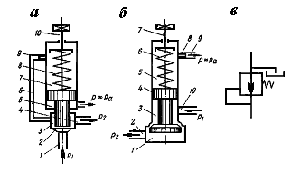
Схемы редукционных клапанов.
На рисунке а приведена схема клапана, предназначенного для больших перепадов давления. Гидролинией 1 к запорному элементу2, выполненному в виде дифференциального золотника, подводится жидкость высокого давленияръ а по гидролинии4 отводится жидкость с пониженным давлениемр2. Если давление в полости3 снизится, то оно снизится и в полости 7, и сила давления жидкости, действующая на запорный элемент2 снизу, окажется больше суммарного усилия пружины8 и силы давления,действующей на запорный элемент сверху. Последний приподнимается вверх, уменьшится сопротивление щели между седлом и запорным элементом и давление в полости 3 повысится. При повышении давления в полости3 произойдет обратное явление. Величина редуцированного давления регулируется с помощью винта10. Для устранения колебаний запорного элемента в соединительную трубку6 вставлена втулка9 с капиллярным отверстием. Полость5 соединена с линией слива.
Редукционный клапан несколько иной конструкции приведен на рис., б. Гидролинией 10 подводится жидкость высокого давления рх в полость 3. Гидролиния 2 отводит жидкость с редуцированным давлениемр2. Если давление в полости понизится, то под действием пружины6 запорный элемент4 переместитсявниз, уменьшится сопротивление щели между седлом и запорным элементом и давление в полости 1 повысится. При повышении редуцированного давления процесс регулирования будет протекать в обратном порядке.
Регулирование редуцированного давления осуществляется с помощью винта 7. Жидкость, проникающая в полость 5, отводится на слив по трубке 9 с капилляром8.
На рисунке , в показано условное обозначение редукционного клапана на гидравлических схемах.
Редукционные клапаны применяются в схемах с несколькими потребителями, питающимися от одного насоса, но требующими разных давлений.

Контрольные вопросы:
1.Для чего предназначен редукционный клапан?
2. Регуляторы давления по назначению делятся на какие клапаны?

Практическая работа № 51-54

Тема Электрический счетчик циклов.
Цель: Научиться определять уровень работы электрического счетчика циклов.

За последнее время на смену индукционным счётчикам электроэнергии пришли электронные. В данных счётчиках счётный механизм приводится во вращение не с помощью катушек напряжения и тока, а с помощью специализированной электроники. Кроме того, средством счёта и отображения показаний может являться микроконтроллер и цифровой дисплей соответственно. Всё это позволило сократить габаритные размеры приборов, а также, снизить их стоимость.
В состав практически любого электронного счётчика входит одна или несколько специализированных вычислительных микросхем, выполняющие основные функции по преобразованию и измерению. На вход такой микросхемы поступает информация о напряжении и силе тока с соответствующих датчиков в аналоговом виде. Внутри микросхемы данная информация оцифровывается и преобразуется определённым образом. В результате, на выходе микросхемы формируются импульсные сигналы, частота которых пропорциональна текущей потребляемой мощности нагрузки, подключенной к счётчику.
Импульсы поступают на счётный механизм, который представляет собой электромагнит, согласованный с зубчатыми передачами на колёсики с цифрами. В случае с более дорогостоящими счётчиками с цифровым дисплеем применяется дополнительный микроконтроллер. Он подключается к вышесказанной микросхеме и к цифровому дисплею по определённому интерфейсу, ведёт накопление результата измерения электроэнергии в энергонезависимую память, а также, обеспечивает дополнительный функционал прибора.
Один из наиболее дешёвых и популярных однофазных счётчиков «НЕВА 103». Устройство счётчика довольно простое. Основная плата состоит из специализированной микросхемы, её обвески и узла стабилизатора питания на основе балластового конденсатора.
На дополнительной плате размещён светодиод, индицирующий потребляемую нагрузку. В данном случае – 3200 импульсов на 1 кВт*ч. Также есть возможность снимать импульсы с зелёного клеммника, расположенного вверху счётчика. Счётный механизм состоит из семи колёсиков с цифрами, редуктора и электромагнита. На нём отображается посчитанная электроэнергия с точностью до десятых кВт*ч. Как видно из рисунка, редуктор имеет передаточное отношение 200:1. По моим замечаниям, это означает «200 импульсов на 1 кВт*ч». То есть, 200 импульсов, поданных на электромагнит, поспособствуют прокрутке последнего красного колёсика на 1 полный оборот.
Это соотношение кратно соотношению для светодиодного индикатора, что весьма не случайно. Редуктор с электромагнитом размещён в металлической коробке под двумя экранами с целью защиты от вмешательства внешним магнитным полем. В данной модели счётчика применяется микросхема ADE7754. Рассмотрим её структуру.
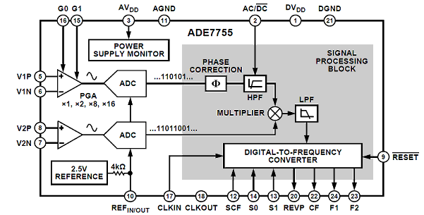
На пины 5 и 6 поступает аналоговый сигнал с токового шунта, который расположен на первой и второй клеммах счётчика (на фотографии в этом месте видно повреждение).
На пины 8 и 7 поступает аналоговый сигнал, пропорциональный напряжению в сети. Через пины 16 и 15 есть возможность устанавливать усиление внутреннего операционного усилителя, отвечающий за ток. Оба сигнала с помощью узлов АЦП преобразуются в цифровой вид и, проходя определённую коррекцию и фильтрацию, поступают на умножитель. Умножитель перемножает эти два сигнала, в результате чего, согласно законам физики, на его выходе получается информация о текущей потребляемой мощности. Данный сигнал поступает на специализированный преобразователь, который формирует готовые импульсы на счётное устройство (пины 23 и 24) и на контрольный светодиод и счётный выход (пин 22). Через пины 12, 13 и 14 конфигурируются частотные множители и режимы вышеперечисленных импульсов.
Стандартная схема обвески практически представляет собой схему рассматриваемого счётчика.
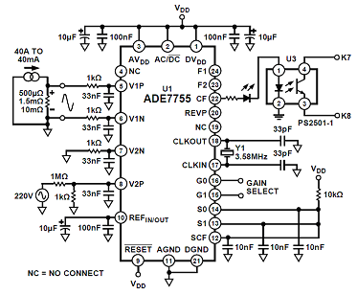
Общий минусовой провод соединён с нулём 220В. Фаза поступает на пин 8 через делитель на резисторах, служащий для снижения уровня измеряемого напряжения. Сигнал с шунта поступает на соответствующие входы микросхемы также через резисторы. В данной схеме, предназначенной для теста, конфигурационные пины 12-14 подключены к логической единице. В зависимости от модели счётчика, они могут иметь разную конфигурацию. В данном кратком обзоре эта информация не столь важна. Светодиодный индикатор подключен к соответствующему пину последовательно вместе с оптической развязкой, на другой стороне которой подключается клеммник для снятия счётной информации (К7 и К8).
Из этого же семейства микросхем существуют похожие аналоги для трёхфазных измерений. Вероятнее всего, они встраиваются в дешёвые трёхфазные счётчики. В качестве примера на рисунке ниже представлена структура одной из таких микросхем, а именно ADE7752. В качестве примера рассмотрим ещё один интересный прибор: трёхфазный счётчик «Энергомера ЦЭ6803В Р32». Как видно из фотографии ниже, данный счётчик ещё не эксплуатировался. Он мне достался в неопломбированном виде с небольшими механическими повреждениями снаружи. При всё при этом он находился полностью в рабочем состоянии.
Прибор состоит из трёх одинаковых узлов (справа), цепей питания и микроконтроллера. С нижней стороны основной платы расположены три одинаковых модуля на отдельных платах по одному на каждый узел. Данные модули представляют собой микросхемы AD71056 с минимальной необходимой обвеской. Эта микросхема является однофазным измерителем электроэнергии. Каждый из трёх таких модулей обслуживает соответственно каждую фазу. Сигнал для измерения напряжения поступает на модуль через цепочку из четырёх резисторов и берётся с нулевой клеммы («N»). При этом стоит обратить внимание, что общим проводом для каждого модуля является соответствующая ему фаза. А вот, общий провод всей схемы соединён с нулевой клеммой. Данное хитрое решение по обеспечению питанием каждого узла схемы расписано ниже.
Каждая из трёх фаз поступает на стабилитроны VD4, VD5 и VD6 соответственно, затем на балластовые RC цепи R1C1, R2C2 и R3C3, затем – на стабилитроны VD1, VD2 и VD3, которые соединены своими анодами с нулём. С первых трёх стабилитронов снимается напряжение питания для каждого модуля U3, U2 и U1 соответственно, выпрямляется диодами VD10, VD11 и VD12. Микросхемы-регуляторы D1-D3 служат для получения напряжения питания 5В. Со стабилитронов VD1-VD3 снимается напряжение питания общей схемы, выпрямляется диодами VD7-VD9, собирается в одну точку и поступает на регулятор D4, откуда снимается 5В.
Общую схему составляет микроконтроллер (МК) D5 PIC16F720. Очевидно, он служит для сбора и обработки информации о текущей потребляемой мощности, поступающей с каждого модуля в виде импульсов. Эти сигналы поступают с модулей U3, U2 и U1 на пины МК RA2, RA4 и RA5 через оптические развязки V1, V2 и V3 соответственно. В результате на пинах RC1 и RC2 МК формирует импульсы для механического счётного устройства M1. Оно аналогично устройству, рассматриваемому ранее, и также имеет соотношение 200:1. Сопротивление катушки высокое и составляет порядка 500 Ом, что позволяет подключать её непосредственно к МК без дополнительных транзисторных цепей. На пине RC0 МК формирует импульсы для светодиодного индикатора HL2 и для внешнего импульсного выхода на разъёме XT1. Последний реализуется через оптическую развязку V4 и транзистор VT1. В данной модели счётчика соотношение составляет 400 импульсов на 1 кВт*ч. На практике при испытании данного счётчика (после небольшого ремонта) было замечено, что электромагнитная катушка счётного механизма срабатывает синхронно со вспышкой светодиода HL2, но через раз (в два раза реже). Это подтверждает соответствие соотношений 400:1 для индикатора и 200:1 для счётного механизма, о чём говорилось ранее.
Слева на плате расположено место для 10-пинового разъёма XS1, который служит для перепрошивки, а также, для UART интерфейса МК.
Таким образом, трёхфазный счётчик «Энергомера ЦЭ6803В Р32» состоит из трёх однофазных измерительных микросхем и микроконтроллера, обрабатывающий информацию с них.
В заключение стоит отметить, что существует ряд моделей счётчиков куда более сложней по своей функциональности. К примеру, счётчики с удалённым контролем показаний по электролинии, или даже через модуль мобильной связи. В данной статье я рассмотрел только простейшие модели и основные принципы построения их электрических схем. Заранее приношу извинения за возможно неправильную терминологию в тексте, ибо я старался излагать простым языком.

Контрольные вопросы:
1.Из чего состоит основная плата однофазового счетчика?
2.Для чего служит микроконтроллер?

Практическая работа № 55-56

Тема: Координированное перемещение.
Цель: Научиться разбираться в особенностях и работе координированного перемещения.

Принцип возможных перемещений сформулирован для решения задач статики методами динамики.
Связями называются все тела, ограничивающие перемещение рассматриваемого тела.
Идеальными называются связи, работа реакций которых на любом возможном перемещении равна нулю.
Числом степеней свободы механической системы называется число таких независимых между собой параметров, с помощью которых однозначно определяется положение системы.
Например, шар, расположенный на плоскости имеет пять степеней свободы, а цилиндрический шарнир - одну степень свободы.
В общем случае механическая система может иметь бесконечное число степеней свободы.

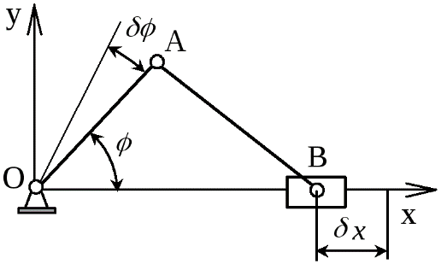
Возможными перемещениями будем называть такие перемещения, которые, во-первых, допускаются наложенными связями, и, во-вторых, являются бесконечно малыми.
Кривошипно-ползунный механизм имеет одну степень свободы. В качестве возможных перемещений могут приниматься параметры - δϕ, δ x и др.
Для любой системы число независимых друг от друга возможных перемещений равно числу степеней свободы.
Пусть некоторая система находится в равновесии и связи, наложенные на эту систему, являются идеальными. Тогда для каждой точки системы можно записать уравнение
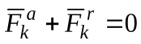,
где 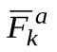- равнодействующая активных сил, приложенных к материальной точке;
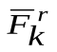- равнодействующая реакций связей.
Умножим (102) скалярно на вектор возможного перемещения точки 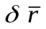
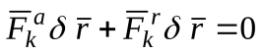,
так как связи идеальные, то всегда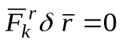, останется сумма элементарных работ активных сил, действующих на точку
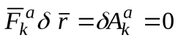.
Уравнение можно записать для всех материальных точек, суммируя которые получим
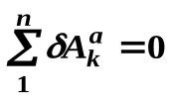. Уравнение выражает следующий принцип возможных перемещений.
Для равновесия системы с идеальными связями необходимо и достаточно, чтобы сумма элементарных работ всех действующих на нее активных сил при любом возможном перемещении системы была равна нулю.
Число уравнений (104) равно числу степеней свободы данной системы, что является достоинством этого метода.
Общее уравнение динамики (принцип Даламбера-Лагранжа)
Принцип возможных перемещений позволяет решать задачи статики методами динамики, с драгой стороны, принцип Даламбера дает общий метод решения задач динамики методами статики. Объединяя два эти принципа можно получить общий метод решения задач механики, который называется принципом Даламбера-Лагранжа.
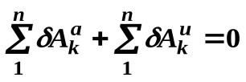.
При движении системы с идеальными связями в каждый момент времени сумма элементарных работ всех приложенных активных сил и всех сил инерции на любом возможном перемещении системы будет равно нулю.
В аналитической форме уравнение (105) имеет вид
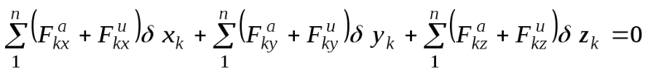.
Уравнения Лагранжа II рода
Обобщенными координатами (q) называются такие независимые друг от друга параметры, которые однозначно определяют поведение механической системы.
Число обобщенных координат всегда равно числу степеней свободы механической системы.
В качестве обобщенных координат могут быть выбраны любые параметры, имеющие любую размерность.
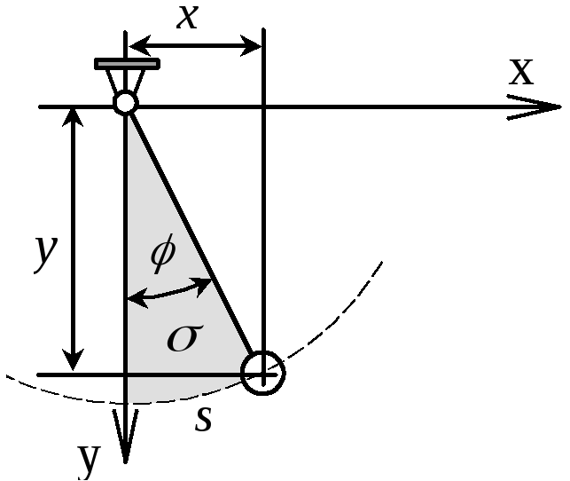
Например, при изучении движения математического маятника, имеющего одну степень свободы, в качестве обобщенной координатыq могут быть приняты параметры:
x (м), y (м) – координаты точки;
s (м) – длина дуги;
σ (м2) – площадь сектора;
ϕ (рад) – угол поворота.
При движении системы ее обобщенные координаты будут с течением времени непрерывно изменяться
.
Уравнения– это уравнения движения системы в обобщенных координатах.
Производные от обобщенных координат по времени называются обобщенными скоростями системы
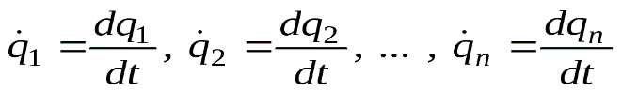.
Размерность обобщенной скорости зависит от размерности обобщенной координаты. Наряду с понятием обобщенной координаты вводится понятие обобщенной силы.
Под обобщенной силой понимают величину равную отношению суммы элементарных работ всех сил, действующих на систему на некотором элементарном приращении обобщенной координаты, к этому приращению
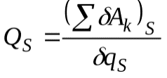, где S – индекс обобщенной координаты.
Размерность обобщенной силы зависит от размерности обобщенной координаты.
Для нахождения уравнений движения (107) механической системы с геометрическими связями в обобщенных координатах используются дифференциальные уравнения в форме Лагранжа II рода
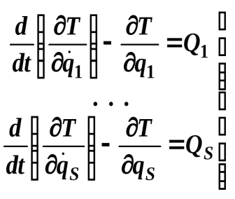. Кинетическая энергия T системы выражена через обобщенные координаты q_{S} и обобщенные скорости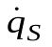.
Уравнения Лагранжа дают единый и достаточно простой метод решения задач динамики. Вид и число уравнений не зависит от количества тел (точек), входящих в систему, а только от числа степеней свободы. При идеальных связях эти уравнения позволяют исключить все заранее неизвестные реакции связей.

Контрольные вопросы:
1.Что понимают под обобщенной силой?
2.Что необходимо для равновесия системы с идеальными связями7

Практическая работа №57-58

Тема: Совпадение сигналов.

Цель: Научиться понимать разницу между видами сигналов, ознакомиться с основными характеристиками сигналов.

Кроме многочисленных логических элементов И и ИЛИ существуют такие логические элементы, которые на выходе инвертируют сигнал. К названию таких элементов добавляется в конце частичка НЕ, то есть элемент И с инверсией сигнала на выходе называется И-НЕ (NAND), а элемент ИЛИ соответственно ИЛИ-НЕ (NOR). Ниже показано условное графическое обозначение элементов И-НЕ и ИЛИ-НЕ.
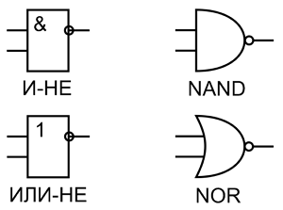
Обозначение элементов И-НЕ и ИЛИ-НЕ: слева логический элемент И-НЕ и ИЛИ-НЕ (DIN); справа логический элемент И-НЕ и ИЛИ-НЕ (ANSI).
Как указывалось выше, данные элементы имеют несколько равноправных входов, поэтому для чёткого распознавания логических элементов с разным количеством входов перед названием логического элемента ставят число, которое соответствует количеству входов логического элемента. Например, обозначение двухвходового элемента И с инверсией на выходе будет иметь обозначение 2И-НЕ, а пятивходового элемента выполняющего функцию ИЛИ с инверсией – 5ИЛИ-НЕ.
Отечественная система обозначений чётко определяет наименования микросхем, выполняющих различные функции. Такие обозначения различаются суффиксами: для логических элементов выполняющих функцию И наименование содержит суффикс ЛИ(например, К155ЛИ2, КР1533ЛИ10), для элементов И-НЕ – суффикс ЛА (например, К155ЛА3, К555ЛА13), для элементов ИЛИ – суффикс ЛЛ (например, К155ЛЛ1, К1533ЛЛ4), для элементов ИЛИ-НЕ – суффикс ЛЕ (например, К155ЛЕ1, К1533ЛЕ10).
Как известно для каждого логического элемента выполняющего соответственную функцию существует своя таблица истинности.
Применение логоческих элементов
На современном этапе развития цифровой электроники и микросхемотехники простые логические элементы всё меньше находят своё применение именно как выполняющие простые логические функции. Очень часто вышеописанные логические элементы выполняю функции разрешения/запрещения или смешивания/совпадения сигналов в более сложных цифровых схемах.
Схема разрешения/запрещения
Например, применение логического элемента 2И в качестве управляющего можно описать следующим образом. Один из входов считают управляющим, а второй информационным, тогда при лог. 1 на управляющем входе, сигнал с информационного входа проходит на выход без ограничения, но если на управляющем входе низкий логический уровень, то прохождение сигнала с входа на выход отсутствует. Очень часто логические элементы в таком качестве используют для работы на мультиплексированную или двунаправленную линию.
Точно также в качестве элементов разрешении/запрещения используются и другие элементы И, И-НЕ, ИЛИ, ИЛИ-НЕ. Применение того или иного элемента обуславливается уровнем управляющего сигнала, инверсии (или её отсутствия) входного сигнала. Ниже показаны схемы использования логических элементов в качестве разрешающих/запрещающих прохождение сигнала.
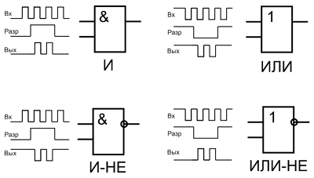
Реализация разрешение/запрещение прохождения сигналов на логических элементах

Схема смешивания сигналов

Довольно часто требуется реализовать смешивание сигналов, когда выходной сигнал должен появляться при приходе сигналов на любой вход логического элемента. Например, использую элемент 2ИЛИ можно реализовать смешивание двух сигналов без инверсии, то есть сигналы, которые приходят на первый и на второй вход, будут отображаться в выходном сигнале. Ниже показаны схемы использования логических элементов в качестве смешивающих с различными уровнями.
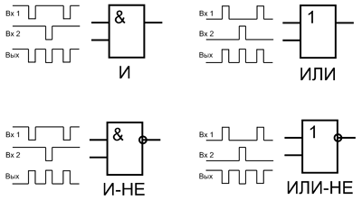
Реализация смешивания сигналов различных логических уровней на логических элементах.

Схемы определения совпадения сигналов

На логических элементах И, И-НЕ, ИЛИ, ИЛИ-НЕ очень просто реализовать схемы совпадения входящих сигналов, когда выходной сигнал вырабатывается при совпадении логических уровней входящих сигналов. Ниже показаны схемы совпадения на логических элементах.
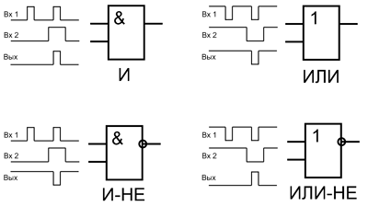
Реализация функции совпадения сигналов на логических элементах

Схемы инвертирования сигналов

Логические элементы И, И-НЕ, ИЛИ, ИЛИ-НЕ, как более сложные по сравнению с элементами НЕ и повторителями, позволяют реализовать функции инверторов и буферных элементов. Для этого просто необходимо соединить их входы или на один из входов подать сигнал соответствующего логического уровня. Ниже показаны схемы повторителей и инверторов на элементах И, И-НЕ, ИЛИ, ИЛИ-НЕ.
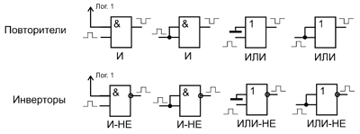
Реализация повторителей и инверторов на логических элементах.

Контрольные вопросы:
1.Что позволяют реализовывать логические элементы И, И-НЕ, ИЛИ, ИЛИ-НЕ?
2.Какие элементы на выходе инвертируют сигнал?

Практическая работа №59-62

Тема: Переключающий распределитель.
Цель: Научиться разбираться в особенностях работы переключающегося распределителя.

При эксплуатации гидросистем возникает необходимость изменения направления потока рабочей жидкости на отдельных ее участках с целью изменения направления движения исполнительных механизмов машины, требуется обеспечивать нужную последовательность включения в работу этих механизмов, производить разгрузку насоса и гидросистемы от давления и т.п.
Эти и некоторые другие функции могут выполняться специальными гидроаппаратами – направляющими гидрораспределителями.
Распределитель - это коммутационное устройство, предназначенное для последовательного переключения во времени разных электрических цепей. Они предназначены для автоматического подключения к одному блоку управления нескольких управляемых объектов, которые должны включаться в определенной последовательности. Наиболее распространенными являются: электромагнитные, релейные и электронные распределители.
Электромагнитные распределители, часто называемые шаговыми искателями , были самыми первыми устройствами автоматики, которые нашли применение на первых АТС (автоматических телефонных станциях). Принцип их работы аналогичен электромагнитному реле, но здесь электромагнитный привод от катушки с сердечником 1 через якорь 2 и толкатель 3 передается храповому колесу 4, управляющему подвижной щеткой 5. При этом щетка 5, выполняющая функции переключающего контакта, входит в поочередное соединение с рядом неподвижных контактов, расположенных на пути движения этой щетки. Количество неподвижных контактов 6 определяется числом управляемых объектов, а также конкретным типом используемого искателя. Стопорная пружина 7 исключает возможность обратного поворота храпового колеса и обеспечивает движение щетки только в одном направлении. Входным сигналом такого шагового искателя является электрический импульс постоянного тока, поступающий в катушку, а количество этих импульсов определяет номер того неподвижного контакта, который в данный момент необходим. Быстродействие подобных искателей довольно высокое и составляет до 60 шагов в секунду.
Релейные распределители строятся либо на поляризованных, либо на бесконтактных реле и представляют собой различные по содержанию логические устройства, с помощью которых составляются соответствующие алгоритмы управления несколькими объектами. Электронными распределителями, в первую очередь, считаются электронно-лучевые, в которых осуществляется управление с помощью магнитного или электрического поля направленным движением потока электронов в вакууме. Такой распределитель представляет собой электронно-лучевую трубку, в которой вместо экрана используется контактное поле, состоящее из большого числа неподвижных контактов, а переключающим элементом является сам электронный луч (поток электронов). Управление этим лучом позволяет осуществлять соединение различных цепей, в отличие от шаговых искателей, в произвольной последовательности, необходимой в каждом конкретном случае.
Подобный метод распределения используется и в персональном компьютере, в котором оператор с помощью «мыши» воздействует на курсор экрана монитора или соответствующую клавишу панели управления на мониторе, производя необходимые ему переключения или действия. Кроме этого, к электронным распределителям относятся также отдельные микросхемы, построенные на базе рассмотренных выше триггеров, работающие в различных узлах современных компьютеров.
При изготовлении гидрораспределителей в качестве конструктивных материалов применяют стальное литье, модифицированный чугун, высоко- и низкоуглеродистые марки сталей, бронзу. Для защиты отдельных элементов распределителей от абразивного износа, поверхности скольжения цементируют, азотируют и т.п.
Размеры и масса гидрораспределителей зависят от расхода жидкости через них, с увеличением которого они увеличиваются.
По способу присоединения к гидросистеме гидрораспре-делители выпускают в трех исполнениях:резьбового, фланцевого и стыкового присоединения. Выбор способа присоединения зависит от назначения гидрораспределителя и расхода через него рабочей жидкости.
По конструкции запорно-регулирующего элемента гидрораспределители подразделяются следующим образом:
Золотниковые (запорно-регулирующим элементом является золотник цилиндрической или плоской формы). В золотниковых гидрораспределителях изменение направления потока рабочей жидкости осуществляется путем осевого смещения запорно-регулирующего элемента.
Крановые (запорно-регулирующим элементом служит кран). В этих гидрораспределителях изменение направления потока рабочей жидкости достигается поворотом пробки крана, имеющей плоскую, цилиндрическую, коническую или сферическую форму.
Клапанные (запорно-регулирующим элементом является клапан). В клапанных распределителях изменение направления потока рабочей жидкости осуществляется путем последовательного открытия и закрытия рабочих проходных сечений клапанами (шариковыми, тарельчатыми, конусными и т.д.) различной конструкции.
По числу фиксированных положений золотника гидрораспределители подразделяются: на двухпозиционные, трехпозиционные и многопозиционные.
По управлению гидрораспределители подразделяются на гидроаппараты с ручным, электромагнитным, гидравлическим или электрогидравлическим управлением. Крановые гидрораспределители используются чаще всего в качестве вспомогательных в золотниковых распределителях с гидравлическим управлением.
Золотниковые гидрораспределители
Запорно-регулирующим элементом золотниковых гидрораспределителей является цилиндрический золотник 1, который в зависимости от числа каналов (подводов) 3 в корпусе 2 может иметь один, два и более поясков На схемах гидрораспределители обозначают в виде подвижного элемента, на котором указываются линии связи, проходы и элементы управления. Рабочую позицию подвижного элемента изображают квадратом (прямоугольником), число позиций соответствует числу квадратов
Рассмотрим принцип работы распределителя . В первой (исходной) позиции все линии А, В , Р и Т, подходящие к распределителю разобщены, т.е. перекрыты . При смещении золотника влево распределитель переходит во вторую позицию, в которой попарно соединены линии Р и А, В и Т . При смещении золотника вправо – в третью, где соединяются линии Р и В, А и Т .Такой распределитель часто называют реверсивным, так как он используется для остановки и изменения направления движения исполнительных органов.
В зависимости от числа подводов (линий, ходов) распределители могут быть двухходовые (двухлинейные); трехходовые (трехлинейные), четырех- и многоходовые. В соответствии с этим в обозначениях гидрораспределителей первая цифра говорит о числе подводов. Например, из обозначения гидрораспределителя “4/2” можно понять, что он имеет 4 подвода, т.е. он четырехходовой (четырехлинейный).
Вторая цифра в обозначении говорит о числе позиций. То же обозначение распределителя “4/2” говорит, что у него две позиции.
Примеры обозначения распределителей приведены на рисунке.
Управление положением золотника распределителя может быть нескольких типов.
Виды управления распределителями:
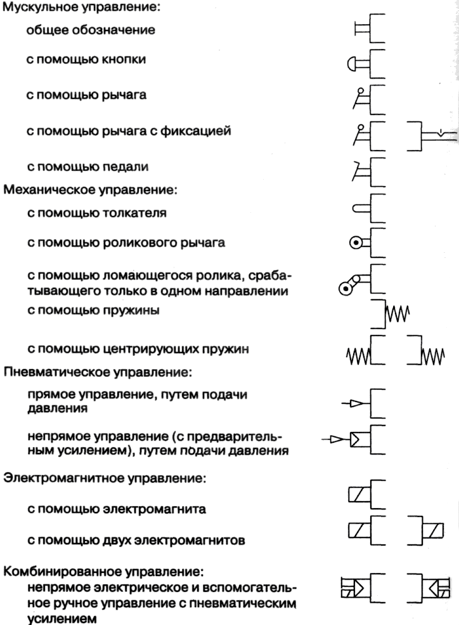

Переключение позиций распределителя осуществляется рукояткой 1, которая при помощи серьги 2 шарнирно присоединяется к золотнику 10. С корпусом 6 рукоятка шарнирно соединена с ушком 11. Для фиксации каждого положения золотника служит шариковый фиксатор 9, помещенный в задней крышке 8. Утечки жидкости по золотнику со стороны передней крышки 3 исключаются манжетным уплотнением. Рабочая жидкость подводится к отверстию 5, а отводится через отверстие 4. Канал 7 дренажный, служит для отвода утечек.
Основной гидрораспределитель управляет потоком рабочей жидкости гидросистемы, а вспомогательный регулирует поток управления. Такие гидрораспределители применяют в гидроприводах с дистанционным и автоматическим управлением при больших расходах и высоком давлении в гидросистеме, когда применение гидрораспределителей с электромагнитным управлением невозможно.

Контрольные вопросы:
- В зависимости от числа подводов (линий, ходов) распределители могут быть?
- Запорно-регулирующим элементом золотниковых гидрораспределителей является что?

Практическая работа № 63-66

Тема: Проектирование и расчет электропневматических схем по заданной диаграмме перемещение-шаг (без совпадающих шагов)

Цель: Научиться создавать электропневматические схемы по заданной диаграмме и разбираться в работе схем управления технологическими линиями.
В схемах управления технологическими линиями состояние выходных элементов, т.е . исполнительных механизмов (электромагнитных реле, магнитных пускателей, твердотельных реле и т.д.), определяется не только комбинацией входных или приёмных элементов (кнопок, датчиков и т.д.), но и последовательностью их изменения во времени.
Словесное описание проектируемого технологического процесса можно представить в виде графика изменения входных и выходных сигналов, который называется временной диаграммой технологического процесса.
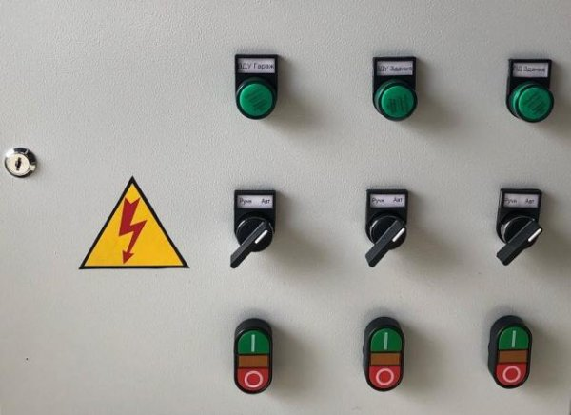
Пример построения временной диаграммы осуществим на базе схемы линии предварительной очистки зерна.
Описание работы схемы
С помощью переключателя SA1 происходит выбор режима работы: автоматический – основной режим работы, ручной – режим пусконаладочных работ.
Режим пусконаладочных работ заключается в подаче питания через кнопки с фиксацией SB4-SB6 к катушкам магнитных пускателей механизмов линии в обход всей логики управления. В этом режиме оператор сам принимает решение по длительности работы линии или какого-то отдельного механизма, контроль заполнения бункера осуществляется только визуально.
Как правило, этот режим работы применяется либо при аварийных режимах работы, когда логика управления нарушена и необходимо завершить технологический процесс без утраты продукта на линии, либо при пусконаладочных работах, когда после ремонта какого-то механизма линии необходимо запустить только лишь его, а не все механизмы линии.
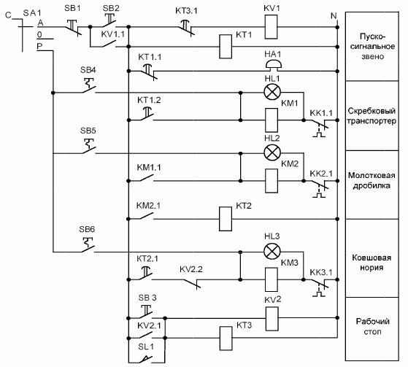
Релейно-контактная схема управления линии предварительной очистки зерна.
После переключателя режимов работы в схему управления включен блок пускосигнального звена, который позволяет, с задержкой по времени, одновременно отключить звонок и включить механизм скребкового транспортера. При составлении релейно-контактных схем последовательность включения или отключения механизмов реализуется посредством замыкающих контактов магнитных пускателей.
Так в нашем случае, если питание присутствует на катушке магнитного пускателя КМ1 (скребковый транспортер), то соответственно через контакт КМ1.1 питание также будет и на катушке магнитного пускателя КМ2 (молотковая дробилка).
Одновременно все механизмы линии запускать нецелесообразно, поскольку в процессе работы может возникнуть такой режим работы, когда электропривода двух механизмов линии еще не вышли на свой номинальный режим работы, а на них уже, через головной механизм, подается продукт, что приводит к аварийной остановке линии. Поэтому в схеме управления питание на катушку магнитного пускателя КМ3 головного механизма подается с временной задержкой, реализованной реле времени КТ2.
Механизмы линии все включены, осуществляется работа. Иногда во время работы наступает момент, когда бункер еще не полный, а линию необходимо отключить. В этом случае в схеме управления используют блок «рабочего стопа», который позволяет произвести отключение всех механизмов линии в правильной последовательности (по направлению движения продукта по линии).
Так при нажатии на кнопку SB3 включается промежуточное реле KV2, размыкающий контакт которого KV2.2 разрывает цепь с катушкой КМ3, отключается головной механизм линии. При этом реле времени КТ3 производит отчет времени работы линии на очистку механизмов от продукта.
После определенного времени контакт реле времени КТ3.1 разрывает цепь с промежуточным реле KV1, контакт которого является шунтирующим кнопку пуска. Это приводит к отключению всей схемы управления и, как следствие, остановке механизмов линии. Аналогичный алгоритм работы схемы управления при срабатывании датчика уровня в бункере SL1.
Защита электродвигателей линии от перегрузок в представленной схеме управления реализуется посредством размыкающих контактов тепловых реле КК1.1-КК3.1, которые установлены соответственно последовательно в цепях с катушками магнитных пускателей КМ1...КМ3.
Для визуального контроля работы механизмов линии в схеме управления установлены сигнальные лампы индикации HL1...HL3. При нормальном режиме работы механизмов линии, лампы индикации будут гореть. В случае аварийного отключения, питание в цепи с магнитным пускателем пропадает, и соответственно лампа индикации гаснет.
По схеме электрической принципиальной автоматическом режиме работы для линии предварительной очистки зерна необходимо 3 кнопки: SB1 «Стоп», SB2 «Пуск» и SB3 «Рабочий стоп», а также датчик уровня SL1. Таким образом имеем 4 входных элемента. Причём кнопки приняты с самовозвратом, т.е. без фиксации включённого состояния.
Пример построения временной диаграммы
Выходных элементов 4: звонок НА1, скребковый транспортёр КМ1, молотковая дробилка КМ2 и ковшовая нория КМ3.
При нажатии кнопки SB2 «Пуск» первым должно включиться пускосигнальное звено (звонок HA1) на 10 секунд для предупреждения персонала о том, что сейчас будет происходить запуск технологической линии.
После того, как звонок НА1 прозвенел, т.е . спустя 10 секунд после нажатии на кнопку SB2 86 «Пуск», включается скребковый транспортёр КМ1 и молотковая дробилка КМ2 (смотрите рис. 2).
Время работы механизмов определяется исходя из их производительности и объёма продукции. Производительность для скребкового транспортёра, молотковой дробилки и ковшовой нории примем 5 т/ч, 3 т/ч и 2 т/ч соответственно. Объём зерна определяется исходя из объёма бункера и килограмм зерна приходящихся на 1 м.
Зерно разных культур имеет разную форму, плотность и соответственно вес, следовательно, кубический метр каждого вида зерна не может весить одинаково.
Примем объём бункера 5 м. Загружаемое зерно – гречиха, которая весит 560 – 660 кг. Исходное состояние бункера – пустой. Тогда количество зерна в полном бункере: N = 580 х 5 = 2900 кг.
Меньшую производительность из всех механизмов имеет ковшовая нория, она же подаёт зерно на линию. Её время работы составит: tм3 = 2000/2900 = 0,689 ч = 41 мин.
Время работы остальных механизмов будет больше чем 41 минута и определяется исходя из логики работы схемы.
После включения скребкового транспортёра КМ1 и молотковой дробилки КМ2 им необходимо дать время на разгон. Время на разгон для всех механизмов принимаем – 10 секунд. Ковшовая нория КМ3 запускается последней (спустя 10 секунд после запуска КМ1 и КМ2) чтобы не создавать завала продукта на молотковой дробилке КМ2 и скребковом транспортёре КМ1. Спустя 41 минуту весь продукт необходимый для заполнения бункера пройдёт через ковшовую норию КМ3.
Датчик уровня SL устанавливается таким образом, чтобы сигнал о заполнении бункера поступил ещё до того, как остатки продукта пройдут через молотковую дробилку КМ2 и скребковый транспортёр КМ1.
При срабатывании датчика уровня SL1 отключается головной механизм КМ3 (через 41 минуту и 20 секунд после нажатия на кнопку SB2 «Пуск»). С выдержкой по времени одновременно отключаются КМ1 и КМ2. Данную выдержку времени можно принять равной 20 секунд.
Временная диаграмма для нормального режима работы показана на рисунке.
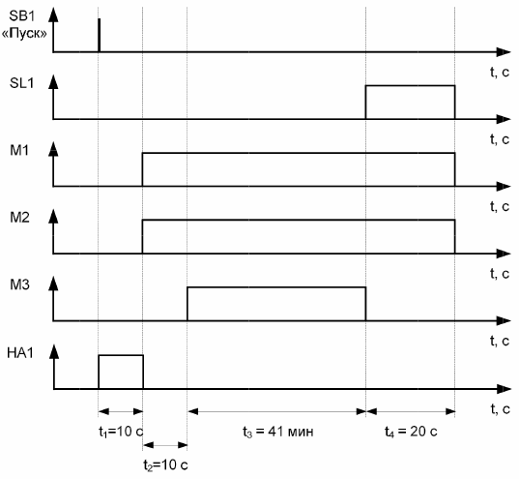
Временная диаграмма для нормального режима работы.
В режиме «Рабочий стоп» оператор может остановить процесс раньше, чем сработает датчик уровня SL1, поэтому в данном случаи время работы механизмов определить невозможно. В режиме «Общий стоп» сразу отключаются все механизмы.
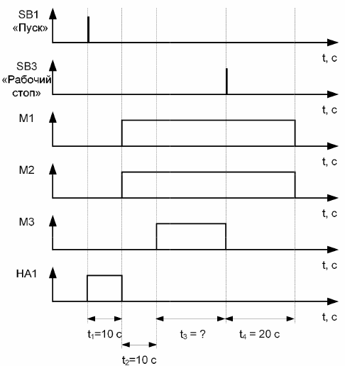
Временная диаграмма для режима работы «Рабочий стоп»
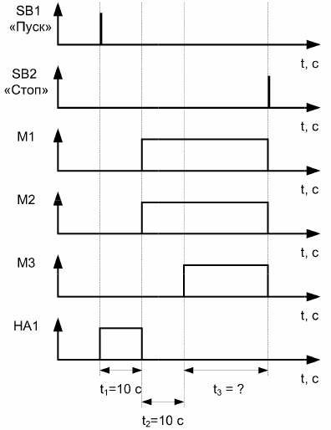
Временная диаграмма для режима «Общий стоп»
Пример построения блок-схемы работы работы механизмов.Блок-схема работы технологического процесса должна наглядно показывать алгоритм его работы. Для этого используются специальные обозначения тех или иных действий.
На рисунке показан пример блок-схемы для линии предварительной очистки зерна. В представленной блок-схеме показаны все возможные варианты работы технологического процесса. Ситуация «Авария» может возникнуть в любой момент работы линии предварительной очистки зерна после нажатия на кнопку SB2 «Пуск».
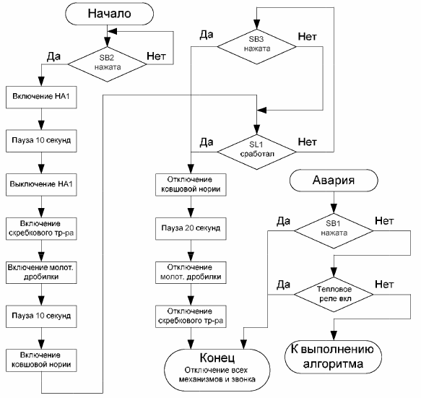
Блок-схема работы линии предварительной очистки зерна.
Контрольные вопросы:
1.Каким образом устанавливается датчик уровня SL?
2.Что может сделать оператор в режиме «Рабочий стоп»?

Практическая работа №67-69
Тема: Проектирование и расчет электропневматических схем по заданной диаграмме перемещение-шаг (с совпадающими шагами)
Цель: Научиться проектировать электропневматические схемы по заданной диаграмме перемещение-шаг.
Известно, что аппараты и их детали на схемах изображают, как правило, в отключенном положении, т. е. при отсутствии принудительных сил, воздействующих на подвижные контакты. Если от этого правила сделано отступление, то оно оговаривается на чертежах. Но в любом случае схема изображает какое-то одно положение аппаратов.
Практически как при подаче, так и при снятии питания, а также в процессе работы в схеме происходят изменения, причем они протекают во времени и их в ряде случаев необходимо отразить на чертежах. С этой целью строят диаграммы взаимодействия.
Наиболее распространены диаграммы двух типов. Первый тип наиболее прост и служит для изображения последовательности действий и расчета времени в установившихся режимах. Диаграммы второго типа сложнее. Они предназначены для схем, работающих в неустановившихся режимах, которые рассматриваются в специальной литературе.
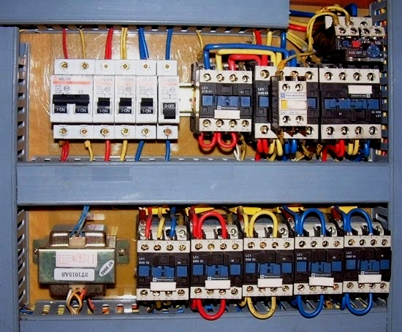
Предварительные условия и масштабы
Количество строк на диаграмме равно количеству аппаратов, взаимодействие которых рассматривается. С целью облегчения описания схем характерные точки на диаграмме нумеруют по возрастанию слева направо (тогда их легче находить). Характерные точки соединяют стрелками, указывающими «направление процесса». По горизонтали отсчитывают время. Масштаб времени для всех аппаратов одинаков.
Работа однопозиционного аппарата с ручным приводом, например выключателя, на схеме рис. 1, а изображена прямоугольником. Он показывает, что кнопочный выключатель SB1 был нажат в момент времени, обозначенный точкой 1, и отпущен в точке 4. Следовательно, его замыкающий контакт был замкнут в течение времени 1-4, размыкающий - от 0-1 и от 4 и далее.
Когда же на диаграмме нужно показать характер движения управляемого механизма со сложной кинематикой, то движение обозначают наклонными линиями, а покой – горизонтальными. Проанализируем рис. 1, б. Он изображает работу механизма, совершающуюся следующим образом. При подаче напряжения на привод механизма его подвижная часть сначала движется (участок 7-8), затем останавливается (8-9), снова движется (9-10) и наконец, останавливается – точка 10.
Сработавший механизм остается в покое (10-11). В точке 11 начинается возврат в исходное положение. На участке 11-12 механизм движется, но теперь уже в противоположном направлении, затем останавливается (12-13), снова движется (13-14) и приходит в исходное положение – точка 14.
Рассмотрим другой пример - рис. 1, в, приняв во внимание изменения значений технологических параметров, например температуры, с течением времени. До точки 15 температура T1 не изменяется (горизонтальная линия), затем начинает повышаться (наклонная линия), а по достижении значения T2 (точка 16) снижается (наклонная линия). Через некоторое время, соответствующее точке 17, устанавливается температура T3. Аналогично изображают изменения давлений, уровней, скоростей и т. п.
Следует заметить, если известен масштаб времени, то по горизонтальной оси можно определить длительность интересующей нас части процесса. Рассмотрим пример. Пусть на рис. 1, в на горизонтальной линии 1 см соответствует 10 мин, а проекции участков 15-16 и 16-17 на горизонтальную ось равны 2,5 и 1,3 см. Это значит, что температура повышается 2,5х10 = 25 мин, а снижается 1,3х10 = 13 мин. Необходимо также знать, что абсолютные значения величин определить по диаграмме нельзя. Например, из рис. 1, в следует, что температура T1 ниже температуры T2, но выше температуры T3.
Познакомимся поближе с диаграммами первого типа. При рассмотрении диаграмм обнаружено, что работа реле, контакторов, электромагнитов изображается трапециями. Высота всех трапеций одинакова и соответствует номинальному току аппарата. Так, на диаграмме рис. 1, а кнопочным выключателем SB1 (точка 1) замкнута цепь реле К1. В этом случае действие кнопочного выключателя на реле К1 обозначается стрелкой, которая идет от «линии выключателя» к «линии реле». За время 1-2 реле сработало, т. е. переключились его контакты, завершилось движение якоря и т. п. Цепь реле разомкнута в точке 4.
За время 4-6 контакты снова переключились и пришли в первоначальное положение. Затемненная часть трапеции показывает наличие тока в катушке от основного источника питания.

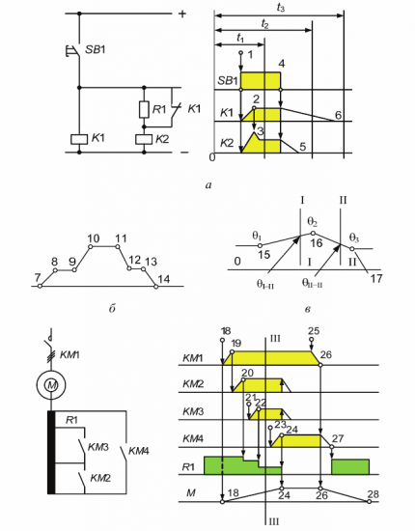
Рисунок. 1. Диаграмма взаимодействия первого типа
За время 4-6 контакты снова переключились и пришли в первоначальное положение. Затемненная часть трапеции показывает наличие тока в катушке от основного источника питания.
Когда в процессе работы аппарата ток в его катушке изменяется (например, выводится часть сопротивления цепи), то на диаграмме образуется «ступенька». Например, реле К1 и К2 (рис. 1, а) включаются одновременно, но после срабатывания реле К1 его контакт в цепи реле К2 размыкается и вводит в действие резистор R1, ток в катушке реле К2 за время 2-3 уменьшается.
Как видим, диаграммы первого типа просты, наглядны, при определенных навыках безошибочно выполняются и почти полностью заменяют словесные описания схем. По диаграмме легко определить, что происходит в схеме в любой момент времени. Для этого необходимо в соответствующем месте диаграммы провести черту, перпендикулярную оси времени, и посмотреть, с чем она пересекается. Так, на рис. 1, а черта, соответствующая времени t1, показывает следующее: кнопочный выключатель SB1 нажат, ток в катушке реле К1 достиг установившегося значения, и ток в катушке реле К2 уменьшился.
По имеющейся диаграмме легко определить, сколько нужно задать времени тому или иному аппарату для достижения определенного результата. Так, для срабатывания реле К1 нужно время 1-2 (отсчет по горизонтальной оси времени). Значит, выключатель SB1 должен быть нажат не менее этого времени. Для возврата реле К1 нужно время 4-6.
Следовательно, нельзя повторно нажимать SB1 (с целью повторения тех же действий) ранее этого времени. Вопросы, типа: "Сколько времени требуется?", "Какие нужны интервалы?", "Имеются ли запасы по времени и каковы они?", "В каком порядке чередуются переключения?", "Равномерно ли нагружаются источники электропитания, т. е. не совпадают ли по времени пусковые токи нескольких двигателей?" и т. п., весьма часто возникают у тех, кто проектирует, налаживает и эксплуатирует устройства автоматики, телемеханики, электропривода. Такие вопросы просто невозможно решить без диаграммы взаимодействия.
Выше было отмечено, что затемненная часть трапеции показывает наличие тока в катушке от основного источника питания. Светлая часть - это замедление механизма при возврате в исходное положение. Теперь закрепим полученные сведения, ответив на следующие вопросы:
1. Что происходит в схеме на рис. 1, а спустя время T2 и T3, а также в промежутке между точками 0 и 1?
2. Быстрее или медленнее движется механизм (рис. 1, б) при срабатывании и возврате?
3. Что можно сказать о значениях температуры TI-I и TII-II, соответствующих линиям I-I и II-II на рис. 1, в?
Для закрепления материала, попробуйте выполнить следующее задание. На рис. 1, г слева дана в однолинейном изображении схема пуска электродвигателя М с фазным ротором (цепи управления не показаны). На ней: КМ1 - контактор в цепи статора, КМ2-КМ4 - контакторы ускорения; их контакты в определенной последовательности закорачивают секции пускового резистора R1. Справа построена диаграмма взаимодействия. Обратившись к ней, опишите действие схемы и решите, что происходит во время, соответствующее линии III-III.

Контрольные вопросы:
- Когда в процессе работы аппарата ток в его катушке изменяется ,что образуется на диаграмме ?
- 2.Какими линиями обозначают движение, когда же на диаграмме нужно показать характер движения управляемого механизма со сложной кинематикой?

Заключение

Образовательное учреждение исходя из установленных объемов максимальной и обязательной учебной нагрузки самостоятельно определяет объем самостоятельной работы по каждой дисциплине, междисциплинарному курсу и профессиональному модулю.
Практическая работа обучающихся в соответствии с ФГОС составляет не менее 50% времени, предусмотренного для выполнения основной профессиональной образовательной программы.
Одной из форм, помогающих решить проблему качественной подготовки специалиста, являются продуманные и систематизированные, логически и целенаправленно разработанные задания и упражнения для самостоятельной работы, в которых перед ними последовательно выдвигаются познавательные задачи, решая которые они осознанно и активно усваивают знания и учатся творчески применять их в новых условиях:
- наблюдение за единичными объектами подразумевает более или менее длительное восприятие с целью выяснить отличительные признаки объектов; сравнительно-аналитические наблюдения стимулируют развитие произвольного внимания у обучающихся, углубление в учебную деятельность;
- конструирование заставляет глубже проникнуть в сущность предмета (проблемы), найти взаимосвязи в учебном материале, выстроить их в нужной логической последовательности, сделать после изучения темы достоверные вывод; решение задач способствует запоминанию, углублению и проверке усвоения знаний обучающихся, формированию отвлечённого мышления, которое обеспечивает осознанное и прочное усвоение изучаемых основ;
- работа с источниками информации способствует приобретению важных умений и навыков, а именно: выделять главное, устанавливать логическую связь, создавать алгоритм и работать по нему, самостоятельно добывать знания, систематизировать их и обобщать; исследовательская деятельность – венец самостоятельной работы обучающихся.
Формы практической работы определяются содержанием учебной дисциплины, степенью подготовленности обучающихся. Они тесно связаны с теоретическими курсами и имеют учебный, учебно-исследовательский характер. Форму самостоятельной работы обучающихся определяют преподаватели при разработке рабочих программ учебных дисциплин, профессиональных модулей, междисциплинарных курсов. Практическую работу необходимо организовывать во всех звеньях учебного процесса, в том числе и в процессе усвоения нового материала. Обучающимся необходимо прививать активную позицию, делать их непосредственными участниками процесса познания.
Организация практической работы способствует развитию мотивации получения знаний обучающихся. Практическая работа носит целенаправленный, чётко сформулированной характер. Содержание практической работы обеспечивает полный и глубокий комплекс заданий. В ходе практической работы обеспечивается сочетание репродуктивной и продуктивной учебной деятельности обучающихся.
При организации практической работы предусмотрена адекватная обратная связь, т.е. правильно организована система контроля.
Данный подход к разработке материала для практической работы обучающихся позволяет творчески подойти к подготовке занятий, выявить возможности изучаемого материала, создавая тем самым условия для саморазвития личности обучающихся.

Основная литература

- Надежность и диагностика технологических систем. Том 1 Крук Б.И., Попантонопуло В.Н., Шувалов В.П. Новосибирск: «Наука», 2015г
- Технологическое оборудование машиностроительного производства. Том 2 Крук Б.И., Попантонопуло В.Н., Шувалов В.П. Новосибирск: «Наука», 2016г
- И.К. Филатов. «Проектирование мехатронных комплексов» практикум. М. Издательский центр . Академия,2015.-165с.
- В.Ю. Ушманов. «Робототехника» практикум. М. Издательский центр. Академия, 2014.-227с.
- В.Н.Пантелеев, В.М. Прошин «Основы мехатроники». М. Издательский центр. Академия, 2016.-276с.. «Основы автоматизации производства». М. Издательский центр. Академия, 2015.-185с.
- В.И.Полещук.Т.Е.Каренов Задачник по диапозонам частот.М. Издательский центр. Академия, 2016.-222с.
- Б.И.Черпаков, Л.И.Вереина «Монтаж эксплуатация и ремонт автоматических устройств». М. Издательский центр. Академия, 2016.-409с.

Дополнительные источники:
- Г.А. Андреенко. «Автоматизация и механизация производства». М. Академия, 2014.-300с.
- Л.В.Журавченко. «Безопасность труда». М. Издательский центр. Академия, 2015.-208с.
- С.В.Белов. «Безопасность производственных процессов». М.: Машиностроение,2014
- К.И.Котов, М.А.Шершевер. «Автоматика и мехатроника» М. «Металлургия», 2016г.-495с.
- Ю.М.Губаренко. «Типовые элементы мехатроники». М. Форум-инфра, 2015 378с.
- Г.В.Ярочкина. .»Монтаж и регулировка». М. ПрофОбрИздат, 2014.-232с.

Интернет – ресурсы:
/ http://kunegin.com/ref5/wdm/5.htm

